НАЦІОНАЛЬНИЙ ТЕХНІЧНИЙ УНІВЕРСИТЕТ УКРАЇНИ
«КИЇВСЬКИЙ ПОЛІТЕХНІЧНИЙ ІНСТИТУТ
імені ІГОРЯ СІКОРСЬКОГО»
Інститут енергозбереження та енергоменеджменту
Кафедра автоматизації управління електротехнічними комплексами

«До захисту допущено»
Завідувач кафедри
__________ В.П. Розен
«___»_____________20__ р.

Дипломний проект
на здобуття ступеня бакалавра
з напряму підготовки 6.050702 «Електромеханіка»
на тему: «Система автоматичного управління електроприводом водовідливної установки «Метробуду» міста Києва»
Виконав:
студент IV курсу, групи ОА-51
Топчу Тимур Джемільович __________
Керівник:
Доцент, кандидат технічних наук,
Тишевич Б.Л. __________
Консультант з Електропостачання:
Доцент, кандидат технічних наук,
Мейта О.В. __________
Консультант з Охорони праці:
Доцент, кандидат технічних наук,
Козлов С.С. __________
Рецензент:
Доцент, кандидат технічних наук,
Тишевич Б.Л. __________

Засвідчую, що у цьому дипломному проекті немає запозичень з праць інших авторів без відповідних посилань.
Студент _Топчу Т.Д.
Київ – 2019 року
ВІДОМІСТЬ ДИПЛОМНОГО ПРОЕКТУ

№ з/п | Формат | Позначення | Найменування | Кількість листів | Примітка
1 | А4 |  | Завдання на дипломний проект | 1
2 | А4 | ДП ХХХХ. 00.000 ПЗ | Пояснювальна записка | 71
3 | А1 | ДП ХХХХ. 01.000 ТК |  | 1
4 | А1 | ДП ХХХХ. 02.000 ТК |  | 1
5 | А1 | ДП ХХХХ. 03.000 ТК |  | 1
6 | А1 | ДП ХХХХ. 04.000 ТК |  | 1

 |  |  |  | 2410 ДП ОА-51-24.ПЗ
 | ПІБ | Підп. | Дата
Розробн. |  |  |  | Відомість  дипломного проекту | Лист | Листів
Керівн. |  |  |  | Відомість  дипломного проекту | 1 | 1
Консульт. |  |  |  | Відомість  дипломного проекту | КПІ ім. Ігоря Сікорського  Каф. 2410  Гр. ОА-51
Н/контр. |  |  |  | Відомість  дипломного проекту
Зав.каф. |  |  |  | Відомість  дипломного проекту

Пояснювальна записка
до дипломного проекту
на тему: «Система автоматичного управління електроприводом вентиляційної установки ливарного цеху»

Київ – 2019 року

Зміст
Вступ……………………………………………………………………………
1 Загально-технічна частина…………………………………………………6
1.1 Призначення ……………………………………………………….6
1.2 Загльний опис ……………………………………...……………….7
1.3 Вимоги ……………………………………………………….…….10

2. Автоматизація та енергозбереження……………………………..………14
2.1 Рзрахунок насоса ………………………………………..………..18
2.2 Розрахунок двигуна …………………………….………………...18
3 Електропостачання…………………...……………………………………...20
3.1 Характеристика умов проектування та розподілу електроенергії на підприємстві …………………………………….……………………………21
3.2 Розрахунок освітлення……………………………………………22
3.3 Визначення електричних навантажень і вибір потужності трансформаторів…………………………………………………………………24
3.4 Розрахунок електричних мереж геотехнічних виробництв……27
3.5 Розрахунок струмів КЗ……………………………………………29
3.6 Вибір апаратури керування та захисту напругою 6-10 кВ……..38
3.7 Основні енергетичні показники………………………………….38
4 Моделювання………………………………………………………………..43
4.1 Автоматизація ………………………...…………………………..43
4.2 Регулирование скорости насоса…….………………………........43
4.3 Датчики Автоматизації……………………………….…………45 . 4.4Розахунок моделювання ………………………….………………47
4.6 Моделювання в MatLab…………………………………………..50
5 Охорона праці…………………………………………………………............52
5.1 Безпека експлуатації електромеханічного обладнання вентиляційної установки………………………………………………………...52
5.2 Умови праці обслуговуючого персоналу……………………..55
5.3 Безпека при надзвичайних ситуаціях………………………....57
6. Економіка……………………………………………………………….61
6.1 Визначення економічних показників до впровадження технічного рішення……………………………………………………………...61
6.2 Розрахунок капітальних витрат……………………………….62
Загальні висновки…………………………………………………………64
Список використаної літератури………………………………………...

Вступ

Водозниження на будівництві метрополітенів застосовують при спорудженні станцій, тунелів і підземних переходів, що зводяться відкритим способом, при проходці станційних і перегінних тунелів закритим способом, при будівництві стовбурів шахт, а також виконанні різних робіт, супутніх спорудженню тунелів метрополітену (перекладка комунікацій, підводка або зміцнення фундаментів та ін.).
Суть методу водовідливу грунтується на тому, що при відкачці грунтових вод, що надходять в свердловину, котлован або підземну вироблення, поверхня води в ґрунті набуває воронкоподібну форму з ухилом до місця відкачування.
Для облегшення ремонтних робот в метрополітені необхідно застосувати технології автоматизації.

1 ЗАГАЛЬНО-ТЕХНІЧНА ЧАСТИНА

1.1Призначення
Дренажна система в метро - збирання и вивезення підземних вод з об'єктів метрополітену, что пронікають через протікання тунельної футерування, а такоже води, что Надходить з установок повітряного охолодження, при проміванні тунелів и станцій ТОЩО; Воно здійснюється дренажною системою, что складається з самоплівніх лотків и труб, дренажних насосних установок з резервуарами для води и напірного трубопроводів. Самоплівні лотки и труби прокладаються з ухилу до низьких Місць маршруту метро, ​​де вода потрапляє в резервуари для води з відстійнікамі для Накопичення механічніх домішок, что містяться у воде. Дренажні насосні установки Використовують для дренажу - магістрального, місцевого и транзитного. Вода з водозбірніків основних дренажних систем періодічно відкачується в гори. штормової каналізації. Водосховища місцевіх дренажних установок розташовані в низьких місцях станцій метро и тунельного споруд. Вода з водозбірніків місцевіх дренажних систем на мілководніх лініях закачується на поверхню, а на Глибока лініях - до основних дренажних систем. Транзітні дренажні установки розташовані на затяжних Схили маршруту або в Деяк місцях з несприятливим гідрогеологічними умів (например, при перетіні річок) и перекачують воду в гори. штормової каналізації. Місцеві та транзітні дренажні системи ма ють два, а основні - три насоси з автоматичності включенням и віключенням (перелогових від уровня води в відстійніку) .полі метрополітену повинні мати опуклість, щоб вони падали в кожну сторону не менше ніж на 2,5%, і повинні мати поздовжнє падіння не менше ніж на 0,67%. У відповідних точках повинні бути передбачені канави і щілинні канали для уловлювання зливових вод, що потрапляють в підземні або

підземні переходи, і передача їх в найближчу дренажну систему зливової каналізації, при необхідності через насосну станцію, передбачену для цієї
мети Щоб звести до мінімуму ризик закупорки, необхідно передбачити оглядову яму з відстійником при всіх змінах напрямку зливних труб в метро / підземному переході. Щоб звести до мінімуму ризик затоплення через засмічення захопленого сміття, у відповідних точках метро / підземного переходу повинні бути передбачені зливні колодязі. Водозливи повинні бути виконані у вигляді дренажного отвору на стіні метро на висоті трохи вище рівня підлоги. Дахи і палуби пішохідних мостів повинні мати вигнуту форму, щоб вони могли падати в кожну сторону, і мати поздовжнє падіння не менше 0,67%, якщо інше не схвалено Головним інженером дорожнього руху / Мости і споруди.
1.2Загльний опис
Місцеві водовідливні установки повинні перекачувати воду з окремих понижених точок в водовідливну систему одного з тунелів. В тунелях мілкого закладення скидання води місцевими водовідливними установками слід здійснювати безпосередньо в міський водостік.
Основні водовідливні установки ліній глибокого закладення слід обладнати трьома насосами (робочий і резервні), а на лініях мілкого закладення - трьома або двома залежно від передбачуваного притоку грунтових вод. Транзитні та місцеві водовідливні установки необхідно обладнати двома насосами (робочий і резервний).
Водозбірники основних і транзитних водовідливних установок на лініях глибокого закладення повинні мати дві камери для періодичної очистки водозбірника без перерви роботи водовідливної установки і бути обладнані пристроями для взмучивания осаду.
Основні водовідливні установки у всіх випадках, а також транзитні, розташовані на подречних ділянках тунелів, повинні мати два трубопроводи для видалення води в міський водостік.
Відведення води з раковин і умивальників, встановлених в підземних знижувальних і тягово-знижувальних підстанціях, машинних приміщеннях

ескалаторів, умивальних, вбиралень і кімнатах прибиральниць, слід
здійснювати по трубах в водовідвідну систему метрополітену.
Насоси на водовідливних установках включаються або вимикаються автоматично за допомогою поплавкового реле залежно від підйому або зниження рівня води в водозбірнику. У міру наповнення водозбірника спочатку автоматично включається робочий насос. Потім, якщо приплив води буде перевищувати продуктивність робочого насоса і рівень в водозбірнику досягне встановленої межі, поплавковое реле включає в роботу резервний насос.
Вода з водозбірника по напірного трубопроводу подається в спеціальний контрольний колодязь, з якого самопливом надходить до міського водостік. Напірний трубопровід, що йде з тунелів глибокого закладення, прокладають або в найближчому стовбурі шахти, або для цієї мети проходять спеціальну бурову свердловину. В тунелях мілкого закладення напірний трубопровід пропускають через стіну або перекриття оброблення. Для спостереження за роботою основної водовідливної установки на найближчій станції метрополітену в спеціальному приміщенні встановлюють розподільний щит з сигнальними лампами. За сигнальним лампам спостерігають тривалість роботи насосів і кількість води в водозбірнику. При аварійному надходження води вступає в дію звукова сигналізація.
На наземних трасах метрополітену відведення води здійснюється кюветами, влаштованими уздовж шляхів, або спеціальними дренажами
Водопостачання і каналізація. Станції, вестибюлі і тунелі підземних ліній відповідно до вимог СНиП II-Д.3-68 необхідно обладнати господарсько-технічним і протипожежним водопроводом. На наземних лініях слід передбачати господарський водопровід тільки на станціях і в вестибюлях.

Джерелом водопостачання повинна бути міська водопровідна мережа.
На кожну станцію слід передбачати один водопровідний ввід з розділовими засувками в міському колодязі і комбінованим водоміром, встановленим у вестибюлі.Водопровідну мережу в тунелях прокладають, як правило, на стороні, протилежної контактної рейки. При прокладанні воlопроводной труби в безпосередній близькості від контактної рейки або під ходовими рейками трубу слід укладати в металевий футляр.
Водопровідну мережу підземних ліній слід розраховувати на одночасний максимальний господарський, технологічний і пожежний витрата води.
Витрата води на господарські і технологічні цілі можна приймати за такими нормами:
для миття станційних платформ, переходів і вестибюлів 2,5 л / добу на 1 м2 площі підлоги; для водопостачання службових приміщень і вбиралень - 15 л в зміну на одну людину; для охолодження редукторів трехленточной ескалаторної установки - 2 л / сек.
На гасіння пожежі витрата води приймається виходячи з одночасної дії двох струменів води, потужністю кожна 2,5 л / сек при діаметрі пожежного крана 50 мм і довжині пожежного рукава 20 м.
Пожежні крани необхідно встановлювати на станціях і вестибюлях ліній глибокого закладення і в вестибюлях станцій мілкого закладення.
Тунелі і станції слід обладнати поливальним водопроводом. В перегінних і ескалаторних тунелях, переходах між станціями, колекторах, вентиляційних каналах тунельної вентиляції, а також на платформах станцій поливальні крани встановлюються, як правило, на відстані не більше ніж через 30 м.
У підлозі вестибюля біля вхідних дверей, а також в підлозі подулічних переходів у сходових сходів необхідно передбачати приямки з гратами для очищення ніг, устатковані водопроводом, водостоком і обігрівом. Обігрів приямків слід здійснювати в містах, де середня температура найбільш холодного місяця нижче 0 ° С.
На станціях всіх ліній, наземних вестибюлях підземних ліній, а також в пунктах технічного огляду в тупиках слід передбачати вбиральні на два відділення.
Стічні води з вбиралень, розташованих нижче міських мереж, слід видаляти насосами по напірному трубопроводу, прокладеному в спеціальній свердловині.
Санітарно-технічні пристрої в наземних спорудах метрополітену (депо, майстерень, наземних тягових підстанціях і ін.) Слід передбачати відповідно до існуючих норм для промислових підприємств.
1.3Вимоги
Всі трубопроводи повинні бути в змозі бути загнутими. У кожній точці повороту в зливний трубі повинен бути передбачений доступний стрижень. Штекерна заглушка повинна бути виготовлена ​​з ПВХ, щоб полегшити технічне обслуговування. Для полегшення прокладки зливових дренажних труб для пішохідних мостів і метрополітенів не повинні бути діаметром менше 100 мм. Металева решітка для поверхневих каналів, якщо вона передбачена, повинна бути легко замінної навісний і виготовлятися з чавуну або нержавіючої сталі. Щоб уникнути засмічення дренажних труб на всіх впускних отворах дахових кришок повинні бути передбачені корозійностійкі куполоподібні решітки або решітки. Навколо решітки має бути передбачено поглиблення або басейн, щоб вода могла текти плавно. Система поверхневого дренажу на дахах, прилеглих до житлових будинків, повинна бути спроектована таким чином, щоб мінімізувати ймовірність засмічення сміттям, і її легко очистити.
Конструкційна сталь і оголені конструкційні бетонні елементи не повинні використовуватися в якості дренажного каналу навіть для відводу іноді просочується води. У палубах з порожніми коробчатими балками порожні стоки повинні бути забезпечені через верхню частину перекриття. Всі виступи парапету повинні бути ефективно закриті, щоб запобігти витоку. Для
зменшення ймовірності забруднення води бетонними поверхнями повинні бути передбачені краплинні канавки під краями кришок, палуб, сходів, пандусів і поперечних швів.
Під час сильних зливових дощів паводкові води з сусідніх водозборів можуть проникати в підземні або підземні переходи через сухопутний стік і накопичуватися там. При проектуванні підземних і підземних переходів, в тому числі потужностей пов'язаних водяних насосів, необхідно приділяти належну увагу мінімізації ризику серйозного затоплення через перетікання через сусідні водозбірні басейни. Щоб знизити ризик затоплення через несправність водяного насоса, при необхідності повинен бути встановлений резервний водяний насос.
Верхня частина всіх сходів і пандусів метро повинна бути піднята на 150 мм над рівнем навколишнього грунту, щоб запобігти потраплянню зливових вод. Для сходів повинен бути встановлений додатковий рівний надрядковий елемент. Це повинно вносити вклад в загальну кількість стояків, допустимих в польоті.
Додаткова сходинка повинна бути нахилена до землі за допомогою аппарели з ухилом відповідно до пункту 12.4. Пандуси повинні бути розширені до рівня, щонайменше, на 150 мм вище навколишнього рівня землі і мати ухил вниз по пішохідній доріжці на рівні землі. Для низинних районів, схильних до серйозних затоплень, слід розглянути можливість підняти голову всіх сходів і ухилів метрополітену навіть вище, ніж вищезгадані, в залежності від обставин.
Вхід в ліфт на рівні землі і рівень готового статі машинних відділень повинні бути, як правило, на 150 мм вище суміжного рівня землі, щоб запобігти потраплянню води, і повинні бути спущені до рівня землі. У місцях, схильних до затоплення або поблизу від порту, вхід на першому поверсі ліфта і готову підлогу машинного відділення повинні бути підняті вище проектного рівня затоплення, якщо це практично можливо. Дренажні
деталі біля входу в ліфт на рівні палуби також повинні бути спроектовані так, щоб уникнути попадання води в шахту ліфта.
Повинна бути передбачена належна дренажна система, яка передбачає використання насосів, де це необхідно, для запобігання затоплення підйомної ями і машинного приміщення ліфта підземними або дощовими водами. У камері піддону підйомної ями повинен бути встановлений пристрій для вимірювання рівня води. У разі виявлення повені повинна бути активована операція підйому ліфта і сигнал про несправності повинен бути переданий через систему телеметрії в віддалений центр моніторингу.
Схил в зоні водозбору пішохідного метро повинен бути належним чином захищена і осушений, щоб уникнути можливості вимивання мулу. Пескоуловители і решітки повинні бути передбачені всюди, де вода скидається в поверхневі канали мощених ділянок або в зливові труби, щоб уникнути затоплення, викликаного засміченням насосної системи метро. Посадка в зоні водозбору пішохідного метро повинна бути вічнозеленої широколиственной, щоб зменшити кількість опалого листя, які можуть легко перекрити стоки і викликати затоплення. Водозбірники повинні мати відстійники завглибшки не менше 250 мм.
Вони повинні бути покриті, а решітки також повинні бути отримані на електричних і механічних послуги на ранній стадії щодо деталей і вимог пропонованих підйомників. Щоб крісло-коляска могло повертатися всередині ліфта, мінімальні внутрішні розміри кабіни ліфта повинні складати 1500 мм на 1400 мм в ширину при мінімальній ширині двері в 850 мм. Висота підйому кабіни повинна бути не менше 2300 мм.
Обробка підлоги повинна бути не слизькою відповідно до пункту 12.12. Трубчасті перила з нержавіючої сталі повинні бути встановлені з усіх боків (крім сторін з дверима доступу) кабіни ліфта, тягнучись до 150 мм від усіх кутків. Перила повинні бути на 950 мм вище рівня готового статі.
Люди, які очікують біля входу в ліфт, не повинні створювати перешкод

для нормального потоку пішоходів. Зона очікування ліфта з кришкою
повинна бути передбачена біля входу в ліфт. Горизонтальний зазор між
корпусом підйомного вала і проїжджою частиною дороги повинен відповідати TPDM. Повинні бути передбачені огородження і конструкція ліфта повинна бути розрахована на опір зіткнень навантажень.Вал ліфта і стінки кабіни повинні бути відповідним чином засклені, щоб мінімізувати візуальне вплив і полегшити контроль безпеки салону кабіни. Скління повинно бути з прозорого загартованого скла, щоб забезпечити стійкість до пошкоджень вандалами і випадковим поломок. Незважаючи на це, ліфтове скління створює парниковий ефект і створює значну потребу в енергії для кондиціонування повітря і вентиляції. Для зменшення парникового ефекту ліфтове скління повинно бути зі скла з низьким коефіцієнтом випромінювання, щоб знизити швидкість передачі сонячного тепла в шахту ліфта і кабіну ліфта. Належну увагу слід також приділити наступним заходам з енергозбереження:
(А) скорочення прозорих зон, що підлягають узгодженню з Департаментом автомобільних доріг, Департаментом транспорту, поліцією і т. Д., Але без шкоди для контролю безпеки салону кабіни ліфта;
(Б) використання непрозорих стін на відповідних сторонах і орієнтація засклених сторін на південь або схід, де сонячного світла менше, якщо це можливо;
(В) інші заходи, такі як захист від сонця, в залежності від ситуації. Нижня частина повнорозмірною скляній панелі в кабіні ліфта повинна бути напівпрозорою і забезпечена плінтусом.
Повинен бути забезпечений доступ до чистих внутрішніх поверхонь скляних панелей шахти ліфта і кабіни ліфта.Повинні бути передбачені підйомні пристрої, включаючи підйомні балки або вушка в шахті ліфта і машинних відділеннях.

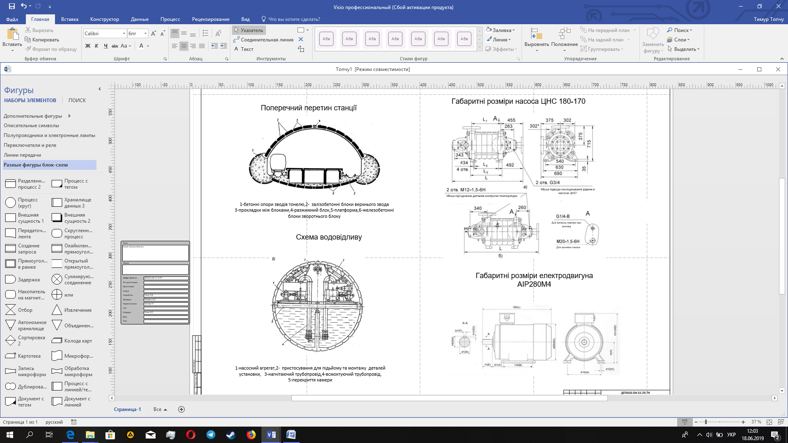

2. Автоматизація та енергозбереження водовідливної установки
2.1 Рзрахунок насоса

$Q_{n}=150 \frac{м^{3}}{год}$ $η=0.7$ $H_{g}=130м$
Мінімальна необхідна подача
$Q_{min}=Q_{n}*1.2=150*1.2=180 \frac{м^{3}}{год}$
Необхідний напір насосу
$H_{n}=\frac{H_{g}}{η}=\frac{130}{0.7}=185.714 м$
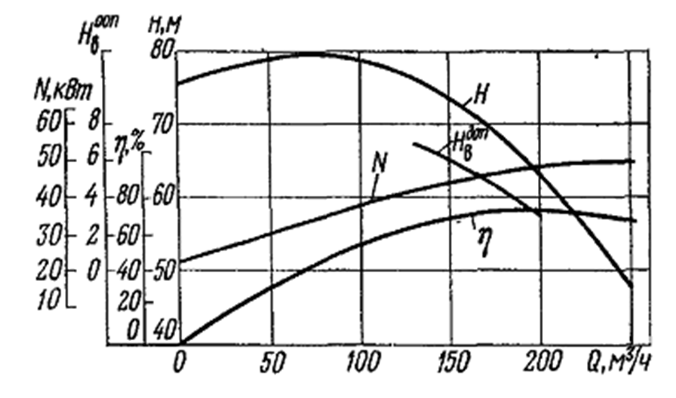

Вибираемо насос ЦНС 180-170
$Q=180 \frac{м^{3}}{год}$ $H=680 м$
$L_{p}=20 м$ $l_{1}=30 м$ $l_{2}=20 м$ $l_{3}=20 м$

$H_{ko}=65$м – Напір що створюється одним робочим колесом

$i=\frac{H_{n}}{H_{ko}}=2.857$

i = 3 – кількість робочих коліс

$0.95*H_{ko}*i=0.95*65*3=185.25$ $H_{g}=130м$
$0.95*H_{ko}*i>H_{g}$ $185.25>130$
$L_{n}=H_{g}+l_{1}+l_{2}+l_{2}=130+30+20+20=200$ м

Внутрішні діаметри

$V_{e}=4.2*\sqrt[4]{\frac{Q_{min}}{3600}}=4.2*\sqrt[4]{\frac{180}{3600}}=1.986$ м/с

$d_{np}=\sqrt{\frac{4*Q}{3600*3.14*V_{e}}}=\sqrt{\frac{4*180}{3600*3.14*1.986}}=0.179$ м

Обираємо трубопровід внутрішнім діаметром 0.183 метрів

$ξ_{1}=8$ $ξ_{2}=0.2$ $ξ_{3}=0.25$ $ξ_{4}=12$ $ξ_{5}=1$ $ξ_{6}=0.2$ $ξ_{7}=1$ $ξ_{8}=0.5$

$ξ_{9}=0.5$ $ξ_{10}=0.2$ $ξ_{11}=0.2$ $ξ_{12}=0.2$ $ξ_{13}=0.2$ $ξ_{14}=1$
$d_{np1}=0.183$ м

$λ=0.034$ $Κ2=0.0712$

$\sum{ξ_{n}=ξ_{3}+ξ_{4}+ξ_{5}+ξ_{6}+ξ_{7}+ξ_{8}+ξ_{9}+ξ_{10}+ξ_{11}+ξ_{12}+ξ_{13}+ξ_{14}=17.3}$

$\sum{ξ_{p}=ξ_{1}+ξ_{2}=8.2}$

$l_{ep}=\frac{\sum{ξ_{p}*d_{np1}}}{λ}=\frac{8.2*0.183}{0.034}=44.135 м$

$l_{en}=\frac{\sum{ξ_{n}*d_{np1}}}{λ}=\frac{17.3*0.183}{0.034}=93.115 м$

$R=\frac{\frac{L_{n}+l_{ep}}{Κ2}+\frac{L_{p}+l_{en}}{Κ2}}{{3600}^{2}}=\frac{\frac{200+44.135}{0.0712}+\frac{20+93.115}{0.0712}}{{3600}^{2}}=0.387*{10}^{-3}$

$H_{g}+R*Q_{n}^{2}=130+0.387*{10}^{-3}*{150}^{2}=138.711$

$H_{1}=H_{g}*{\frac{R}{4}Q}_{n}^{2}=138.711*\frac{0.387*{10}^{-3}}{4}*{150}^{2}=132.178$

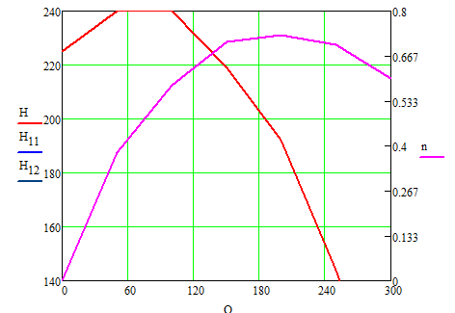

З графіка помітно
$H_{р}=175 м$ $H_{р1}=170 м$ $η_{нр}=0.7$ $η_{нр1}=0.66$ $Q_{р}=210 \frac{м^{3}}{год}$

$Q_{р1}=214 \frac{м^{3}}{год}$

$η=\frac{H_{g}}{H_{р}}=\frac{130}{175}=0.743$ $η_{1}=\frac{H_{g}}{H_{р1}}=\frac{130}{170}=0.765$

$η_{нр1}*η_{1}>η_{нр}*η$ $η_{нр1}*η_{1}=0.66*0.765=0.505$

$η_{нр1}*η_{1}=0.7*0.743=0.52$

Перевіряємо фактичну стійкість роботи установки

$ΔH_{ф}=H_{р}-H_{g}=175-130=45 м$

$ΔH_{доп}={i*H}_{ko}-H_{g}=3*65-130=195-130=65 м$

$N_{p1}=\frac{1.1*g*ρ*Q_{р1}*H_{р1}}{3600*η_{нр1}}=\frac{1.1*9.7*1000*214*170}{3600*0.66}=1.651*{10}^{5}$

Обрали ВАО-450М-4
U=6000 В $η_{дв}=0.93$ n=1500 об/мин N=200 кВт cosλ=0.87

Розрахунок фактичної всмоктувальної справжності насоса та вибір типу насосної камери з визначенням її геометричних розмірів

$ω=\frac{π*n}{30}=157.08$ C1=1000

$P_{a}=10.3*ρ*g=10.3*1000*9.8=100940$

$P_{t}=0.76*ρ*g=0.76*1000*9.8=7448$

$H_{бмин}=10*{\left(\frac{30*ω*\sqrt{\frac{Q_{p}}{3600}}}{π*C1}\right)}^{\frac{4}{3}}=10*{\left(\frac{30*157.08 *\sqrt{\frac{210}{3600}}}{3.14*1000}\right)}^{\frac{4}{3}}=10*{\left(\frac{4712.4 *\sqrt{0.058}}{3140}\right)}^{\frac{4}{3}}= =10*{\left(\frac{1135}{3140}\right)}^{\frac{4}{3}}=2.583 м$

$ΔH_{n}=\frac{L_{p}+l_{ep}}{K2}*{\left(\frac{Q_{p}}{3600}\right)}^{2}=\frac{20+44.135}{0.0712}*{\left(\frac{210}{3600}\right)}^{2}=3.065 м$

$H_{вс}=0.8*\left(\frac{P_{a}-P_{t}}{ρ*g}-H_{бмин}-ΔH_{n}\right)=0.8*\left(\frac{100940-7448}{1000*9.8}-2.583-3.065\right)=0.8*3.892=3.114$ м

Енергетична оцінка ефективності спроектованої установки
$T_{p1}=24*\frac{Q_{n}}{Q_{p1}}=24*\frac{150}{214}=24*0.7=16.8$

$W_{p1}=N_{p1}*T_{p1}*365=1.651*{10}^{5}*16.8*365=1.013*{10}^{9}$

$ω_{1}=\frac{W_{p1}}{Q_{n}*(24*365*H_{g})}=\frac{1.013*{10}^{9}}{150*(24*365*138.711)}=5.933$

2.2 Розрахунок двигуна
Естественная механическая характеристика асинхронного двигателя

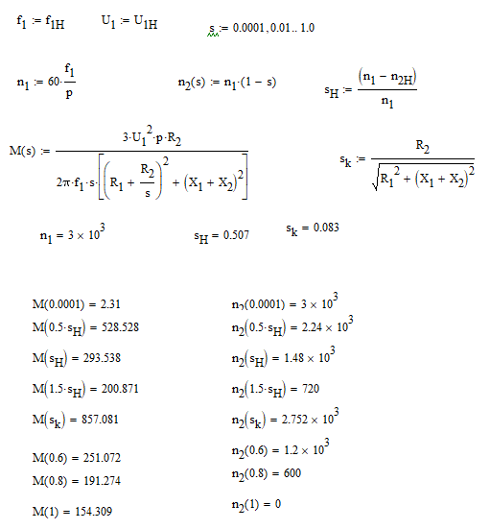
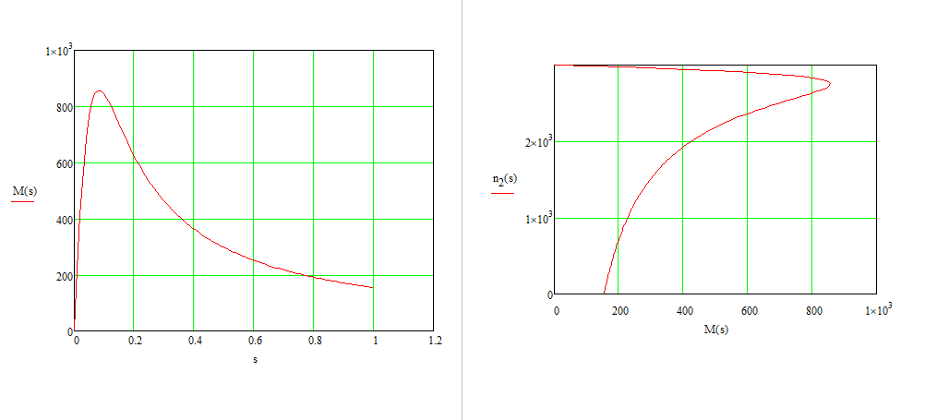

Искусственные механические характеристики асинхронного двигателя

Механическая характеристика асинхронного двигателя при изменении напряжения питания U
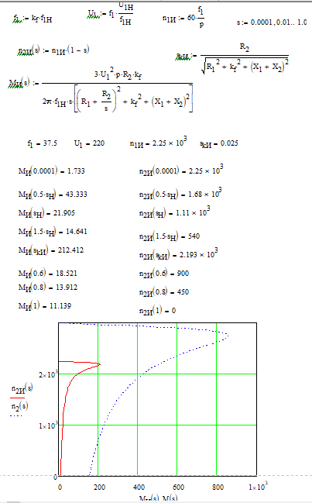
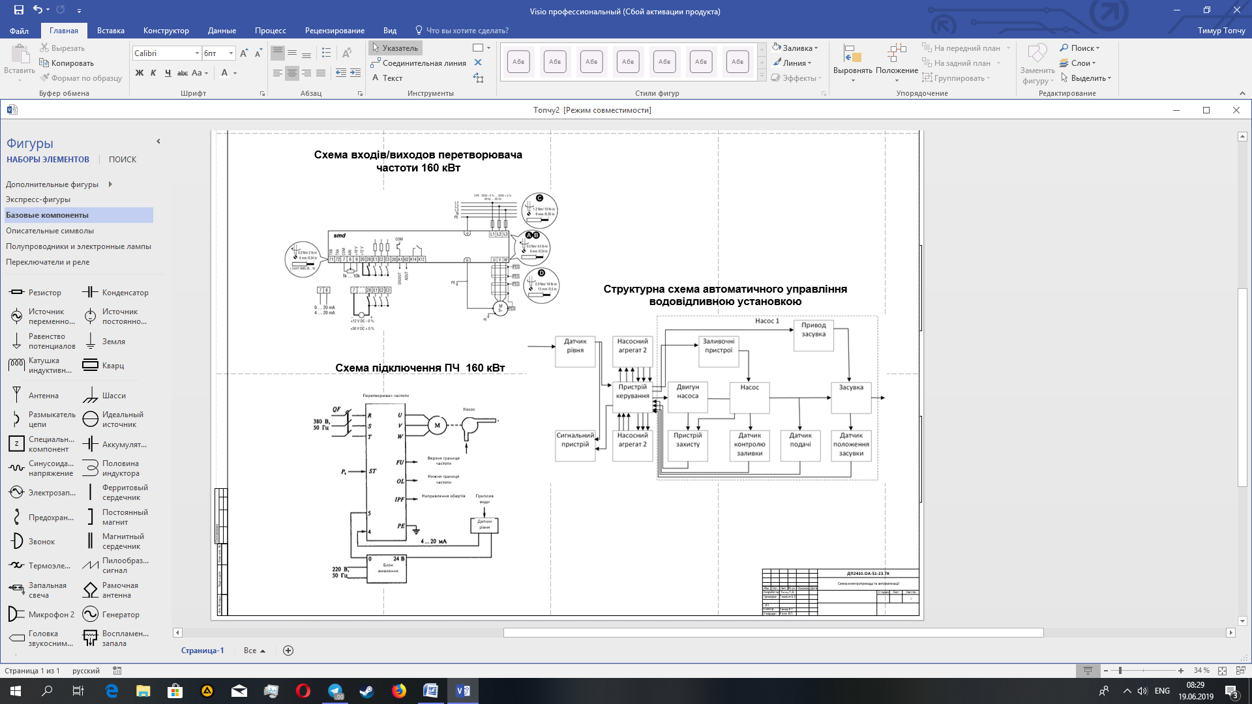

3 Електропостачання
3.1Характеристика умов проектування та розподілу електроенергії на підприємстві
Дільниця Оболонсько-Теремківської лінія.
Оболонсько-Теремківської лінія Була відкрита В 1976 році і раніше найменувалась Куренівська-Червоноармійське лінія. Лінія розташована на правому березі Києва. Лінія має 18 станцій, довжина лінії 20.95 км.
Включає в себе 3 станції метрополітену : Виставковий ценр, Іподром, Теремки.
Виставковий центр
Односклепінна станція мілкого закладення. Підземний зал з острівною посадочною платформою. Платформа з південно-західного боку з'єднана двома сходовими маршами і ліфтом з підземним вестибюлем, поєднаним з новим підземним переходом з трёхленточнимі ескалаторами під територією, прилеглою до Васильківської вулиці. Пізніше перехід буде продовжений і з'єднаний з існуючим переходом під Голосіївським проспектом.
Електропостачання метрополітену здійснюється енергосистемою міста трифазним змінним струмом частотою 50 Гц, напругою 6 або 10 кВ. Електроприймачі метрополітену відповідно до ПУЕ відносяться до 1-ї категорії навантажень, і їх електропостачання повинно бути здійснено від двох незалежних джерел живлення. Підстанції метрополітену підключають до районних підстанцій енергосистеми міста кабельними лініями 6-10 кВ.

3.2Розрахунок електричного освітлення
Ефективне освітлення підприємств поліпшує умови праці, сприяє підвищенню продуктивності праці і знижує травматизм. Найважливішими задачами при вирішенні проблеми освітлення підприємств, поряд з економічністю, є: створення необхідного рівня освітленості на робочих місцях відповідно до нормативних вимог , відсутність осліплюючої дії джерел світла, глибоких коливань світлового потоку і різких тіней; забезпечення нормального відтворення кольору об'єктів; використання мінімальної кількості освітлювальних установок; простота, компактність, надійність і мобільність установок. При проектуванні виконують світлотехнічні і електротехнічні розрахунки освітлення підприємств, промислових майданчиків, автодоріг, приміщень. Для розрахунку освітлення територій гірничих робіт, промислових майданчиків, кар’єрів використовують метод світлового потоку, для розрахунку освітлення автомобільних, залізничних доріг, гірничих виробок використовують точковий метод: для розрахунку освітлення приміщень, добувних вибоїв, машинних камер можуть використовуватись метод питомої потужності або метод коефіцієнта використання світлового потоку.
Метод розрахунку оснований на визначенні світлового потоку, що падає на освітлювану поверхню, та подальшому розрахунку середньої освітленості і застосовується, якщо рівні робочих поверхонь горизонтальні; світильники розташовуються рівномірно над робочою поверхнею; відсутнє затінююче устаткування. Використовується для розрахунку освітлення в приміщеннях (адміністративно-побутовий комбінат, компресорні, насосні станції, майстерні та ін.), коли крім прямого світла використовується також розсіяне (відбите) світло світильників.

Розрахунок освітлення
Розмір об’єкту: 250х800 (м)
Розмір цеху: 6х10 (м)
Висота: 2.5 (м)
$i=\frac{A*B}{h(A+B)}=\frac{6*10}{2.5(6+10)}=1.5$
S=6*10=60м²
Кількість рядів світильників
$L_{a}=λ*h=1.2*2.5=3$
$N_{p}=\frac{B}{L_{a}}=\frac{10}{3}=3.33$
$N_{p}\sim 4$
Кількість світильників в одному ряду
$N_{sv}=\frac{A}{L_{B}}=\frac{6}{3}=2$
$L_{B}=L_{a}*1=3$
Необхідний світловий потік
$Ф_{m}=\frac{E_{min}*к_{з}*S*z}{η}=\frac{50*1.5*60*1.2}{0.44}=12272$лм
Світловий потік, проектуємої для встановлення лампи
$Ф_{л}=\frac{Ф_{m}}{N}=\frac{12272}{8}=1534$лм
Лампа 100 ватт Е27 230В А55

3.3Розрахунок прожекторного освітлення
При розрахунку прожекторного освітлення робочих поверхонь на відкритому просторі необхідно: визначити мінімальну освітленість за нормами; вибрати коефіцієнт запасу і тип прожектора; визначити кількість прожекторів; місце і висоту їхньої установки; сприятливий кут нахилу оптичної вісі прожекторів.
Розрахунок прожекторного освітлення
Розмір об’єкту
S_{B}=250*800=200000 м²
Розмір об’єкту без приміщення
S_{o}= S_{B}-S=200 000-60=199940 м²
Висота установки прожекторів
h=2.5м
$h=\sqrt{\frac{I_{max}}{300}}$
Imax - осьова сила світла прожектора
$I_{max}=h^{2}*300={2.5}^{2}*300=1875$
Кут θ, при якому пляма, обмежена кривою з заданою освітленістю, має найбільшу площу, називається оптимальним:
$θ=arcsin\sqrt{m+n+E_{0}^{2/3} }=arcsin\sqrt{0.022+0.00064+20.63 }=arcsin4.54==46.84$
де m, n - постійні коефіцієнти кутів розсіювання для даного прожектора
Світловий поток, необхідний для створення на площі необхідної освітленості Ен
ΣΦ= E_{н}* S_{o} *Z* к_{з}* к_{ВТ}=5*199940*1*1.2*1.15=1379856
E_{н}=10лк
к_{з}=1,2 коефіцієнт запасу
к_{ВТ}=1,15 коефіцієнт, що враховує втрати світла в залежності від конфігурації освітлюваної площі
z=1 коефіцієнт нерівномірності освітлення
Е₀= к_{з}* E_{н}*h²=1.5*10*6.25=93.75
Число прожекторів для освітлення даної площі
$N_{пр}=\frac{ΣΦ}{Φ_{л}*η_{пр}}=\frac{1379856}{16000*0,35}=247$ ед
Фл- світловий потік лампи
η_{пр}= 0.35 ККД прожектора

Прожектор EVRO LIGHT EV-200-01 6400K 16000Lm SMD
3.4Розрахунок електричних навантажень
Із великого різноманіття існуючих методів визначення розрахункових значень електричних навантажень в практиці проектування СЕП гірничих підприємств широко використовується найбільш простий - метод коефіцієнта попиту, який однак призводить до значної похибки. Більш точним є метод коефіцієнту максимуму.
Для більшості характерних груп електроприймачів гірничих підприємств характерними являються умови їх роботи в потоковому виробництві, коли робота окремих електроприймачів взаємозв‘язана як за часом так і за завантаженням, тобто режими їх роботи є взаємозалежними і графіки електроспоживання таких груп не підкоряються нормальному закону розподілу вірогідності. Для таких груп електроприймачів характерним являється невелика їх кількість в групі і значна різниця у встановленій потужності електродвигунів. Крім того обмежений простір гірничих виробок обмежує встановлену потужність дільничних трансформаторів, коли потужність окремих електроприймачів має один порядок з потужністю трансформатора. Це вимагає для живлення високопродуктивних добувних та прохідницьких комплексів приймати кілька пересувних дільничних підземних підстанцій. Досвід проектування та експлуатації цих ПДПП показав, що в цих умовах метод коефіцієнту попиту дає прийнятні результати.
Табл. 1 Навантаження підприємства
Електричний приймач | Потужність | n | ΣP_{n} | η | cosφ | tgφ
Насос | 160 | 1 | 160 | 0.7 | 0,95 | 0.32
Тунельнопроходницький комплекс 1 | 1050 | 1 | 1050 | 0.8 | 0.88 | 0.54
Обогрев вагонов | 10 | 1 | 10 | 0.45 | 0,95 | 0.32
Електрозварювальний аппарат | 32 | 1 | 32 | 0.2 | 0.4 | 2.3
Розчиномішалка | 72 | 1 | 72 | 0.14 | 0.5 | 1,7
Арматурний цех | 8 | 1 | 8 | 0,4 | 0,95 | 0.32
Столярна майстерня | 1,4 | 1 | 1,4 | 0,4 | 0,95 | 0.32
Механічна майстерня | 10,1 | 1 | 10,1 | 0,4 | 0,95 | 0.32
Глинорозмішуючий | 78,45 | 1 | 78,45 | 0.7 | 0,4 | 2,3
Освітлення зовнішне | 49,4 | 1 | 49,4 | 0,75 | 1 | 0
Освітлення внутрішне | 0,8 | 1 | 0,8 | 0,7 | 1 | 0
Кран | 90 | 1 | 90 | 0.75 | 0.6 | 1,3
Тунельнопроходницький комплекс 2 | 1050 | 1 | 1050 | 0.8 | 0.88 | 0.54

Коефіцієнт попиту
$К_{П}=0,43+0,57\frac{P_{max}}{ΣP}=0,43+0,57\frac{1050}{2611,75}=0,66$
Активна потужність
$P_{p}=К_{П}*P_{n}$
Реактивна потужність
$Q_{p}=P_{p}*tgφ$
Повна потужність
$S_{p}=\sqrt{{P_{p}}^{2}+{Q_{p}}^{2}}$
Табл 2 Розрахунок електричних навантажень
Електричний приймач | P_{p} ,Вт | Q_{p} ,ВАр | S_{p} ,ВА
Насос | 105.6 | 33.8 | 110.88
Тунельнопроходницький комплекс 1 | 1386 | 748.44 | 1575.2
Обогрев вагонов | 6.6 | 1.28 | 6.7
Електрозварювальний аппарат | 21.12 | 48.58 | 52.97
Розчиномішалка | 47.52 | 80.78 | 93.72
Арматурний цех | 5.28 | 1.7 | 5.55
Столярна майстерня | 0.7 | 0.224 | 0.73
Механічна майстерня | 6.67 | 2.13 | 7
Глинорозмішуючий | 51.78 | 119.1 | 129.9
Освітлення зовнішне | 32.4 | 0 | 32.4
Освітлення внутрішне | 0.53 | 0 | 0.53
Кран | 59.4 | 77.22 | 97.42

S=ΣS_{pn}=67.2+954.65+4.2+32.1+56.8+3.36+0.59+4.24+78.7+19.76+0.32+59.04=1280.8
ТМПН-100/3
3.5Розрахунок електричних мереж
При проектуванні системи живлення і розподілу електроенергії зазвичай виконують електричні і механічні розрахунки ліній електропередач. Перед вибором перетинів проводів і жил кабелів ЛЕП необхідно скласти схему електропостачання підприємства з наведенням довжини всіх елементів мережі СЕП. З погляду на те, що фронт робіт і гірничі машини постійно переміщаються і місце прикладення навантажень у електричній мережі змінюється, схему електропостачання складають на період найбільш несприятливішого розташування машин, коли втрати напруги в мережі будуть максимальними. При цьому припускають, що електричні навантаження можуть бути зосереджені в кінці магістральних ліній на відстані один від іншого, обумовленою технологією ведення робіт.
Перетин проводів та жил кабелів вибирають з врахуванням технічних та економічних факторів.
До технічних факторів, що впливають на вибір перерізу, відносяться здатність провідника витримувати довготривале навантаження при нормальному та післяаварійному режимах з врахуванням допустимого перегріву, термічна стійкість в режимі коротких замикань і втрати наприги в провідниках від протікання по них струму в нормальному, післяаварійному та аварійному режимах; механічна стійкість до механічного навантаження; коронування в мережах напругою 35 кВ і вище – фактор, що залежить від напруги, перерізу провідника та навколишнього середовища. До економічних факторів відноситься економічна щільність струму.
Перетин проводів повітряних стаціонарних ЛЕП напругою 6 і 10 кВ вибирають по економічній щільності струму і перевіряють за умовами нагрівання
Далі вся мережа перевіряється за припустимими втратами напруги. Повітряні ЛЕП напругою до 1000 В розраховують за втратами напруги і перевіряють за умовами нагрівання та економічній щільності струму при тривалості використання максимуму навантаження понад 4000…5000 г/рік. Крім того, погоджують перетин проводів із захистом ЛЕП, а мережу перевіряють на відключення мінімальних значень струмів КЗ релейним захистом. Стаціонарні кабельні лінії напругою 6 кВ вибирають за економічною щільністю струму і перевіряють за умовами нагрівання з урахуванням і поправками на умови прокладки, за термічною стійкістью струмам КЗ іза втратами напруги. Переносні кабельні лінії вибирають за нагріванням і перевіряють на термічну стійкість струмам КЗ і за втратами напруги. Кабельні лінії напругою до 1000 В вибирають аналогічно повітряним на цю ж напругу.
3 Розрахунок електричних мереж
Електричний приймач | I_{n} А | I_{p} А | I_{H} А | S_{e} мм²
Насос | 172.3 | 168.5 | 319.86 | 56.2
Тунельнопроходницький комплекс 1 | 2441.8 | 2393.3 | 2266.06 | 797.8
Обогрев вагонов | 10.8 | 10.2 | 35.54 | 3.4
Електрозварювальний аппарат | 81.9 | 80.5 | 607.7 | 50.3
Розчиномішалка | 147.3 | 142.4 | 1562.75 | 89
Арматурний цех | 8.6 | 8.43 | 31.98 | 5.3
Столярна майстерня | 1.1 | 1.1 | 5.59 | 0.7
Механічна майстерня | 10.9 | 10.6 | 40.38 | 6.6
Глинорозмішуючий | 200.7 | 197.4 | 425.68 | 123.4
Освітлення зовнішне | 50.23 | 49.22 | 100.07 | 16.4
Освітлення внутрішне | 0.82 | 0.8 | 1.74 | 0.3
Кран | 92.1 | 148 | 303.88 | 49.3

Реактивна складова напруги КЗ трансформатора
$ΔU_{P\%}=\sqrt{{U_{a\%}}^{2}+{U_{k\%}}^{2}}=\sqrt{{1.97}^{2}+{5.5}^{2}}=5.13$ %
$ΔU_{P\%}=0.672\left(1.97*cosφ_{TP}+5.13*sinφ_{TP}\right)=2.02$ %
cosφ_{TP}=64/67.2=0.95
$sinφ_{TP}=\sqrt{1-{cosφ_{TP}}^{2}}=\sqrt{1-{0.95}^{2}}=0.22$

$ΔU_{в}=\sqrt{3}*I_{H}*L\left(r_{в}*cosφ_{TP}+x_{в}*sinφ_{TP}\right)=\sqrt{3}*319.86*0.016\left(1.2*0.95+0.54*0.22\right)=11.16$ B
де L- довжина кабеля, м, r , x - відповідно активний (при робочій температурі жил) та індуктивний опор 1 м кабеля, Ом/м;  -питома провідність матеріалу жил кабеля, м/(Ом·мм2) для кабеля з мідними жилами при температурі 65 0С γ=50; S – площа перерізу жил кабеля, мм2, IР – розрахунковий струм лінії, А.
$ΔU=\frac{\sqrt{3}*I_{p}*L*cosφ}{γS}=\frac{\sqrt{3}*102.1*16*0.95}{50*240}=0.22$ В
3.6Розрахунок струмів КЗ
В залежності від призначення розрахунку вибираються розрахункові умови (розрахункова схема, вид КЗ, точки КЗ, момент часу та ін.). Розрахункова схема складається для нормального режиму роботи СЕП. В розрахункову схему вводяться вся джерела живлення, що беруть участь у живленні місця КЗ (енергосистема, місцеві електростанції, синхронні компенсатори, великі синхронні й асинхронні двигуни), всі елементи електропостачання(трансформатори, лінії, реактори), їх звязки з місцем КЗ і між собою. За розрахунковою схемою складається схема заміщення, у якій вказуються опори всіх джерел і споживачів і намічаються точки для розрахунку струмів КЗ (шини первинної і вторинної напруги ГПП, шини розподільчих та примикаючи пунктів). Розрахунок струмів КЗ зводиться в
основному до визначення опору коротко замкнутого ланцюга.

Схема короткого замикання
KP6
γ_{a}=32 γ_{a}=53
Характеристика кабелів на ділянці КР6
 | l | s | Тип лінії | Хав,Ом
Ел.звар аппарат | 20 | 25 | А | 0.088
Глинорозчиний вузол | 30 | 70 | А | 0.079
Механіча майстерня | 20 | 4 | А | 0.101
Столярна майстерня | 20 | 50 | А | 0.081
Арматурний цех | 20 | 1.5 | М | 0.11
Розчиномішалка | 70 | 50 | А | 0.081
Кабель | 100 | 95 | А | 0.078

Активний та індуктивний опір електрозварювального аппарату
$r_{1}=\frac{l}{γ*s}=\frac{20}{32*25}=0.025$ Ом
$x_{1}=0.088*0.02=0.0018$ Ом
Активний та індуктивний опір глинорозчиного вузла
$r_{2}=\frac{l}{γ*s}=\frac{30}{32*70}=0.013$ Ом
$x_{2}=0.079*0.03=0.00237$ Ом
Активний та індуктивний опір механічної майстерні
$r_{3}=\frac{l}{γ*s}=\frac{20}{32*4}=0.15$ Ом
$x_{3}=0.101*0.02=0.00202$ Ом

Активний та індуктивний опір столярної майстерні
$r_{4}=\frac{l}{γ*s}=\frac{20}{32*50}=0.0125$ Ом
$x_{4}=0.081*0.02=0.00162$ Ом

Активний та індуктивний опір арматурного цеху
$r_{5}=\frac{l}{γ*s}=\frac{20}{53*1.5}=0.25$ Ом
$x_{5}=0.11*0.02=0.0022$ Ом
Активний та індуктивний опір розчиномішалки
$r_{6}=\frac{l}{γ*s}=\frac{70}{32*50}=0.044$ Ом
$x_{6}=0.081*0.07=0.00567$ Ом
Активний та індуктивний опір кабелю
$r_{7}=\frac{l}{γ*s}=\frac{100}{32*95}=0.033$ Ом
$x_{7}=0.078*0.1=0.0078$ Ом
Сумма активного опору
R=Σr=0.025+0.013+0.15+0.0125+0.25+0.044+0.033=0.5275 Ом

Сумма індуктивного опору
X=Σx=0.0018+0.0237+0.0202+0.00162+0.0022+0.00567+0.033=0.088 Ом

Ток трехфазного к.з. для точки КР6
$I_{к}^{(3)}=\frac{U_{Н}}{\sqrt{3}\sqrt{R^{2}+X^{2}}}=\frac{400}{\sqrt{3}\sqrt{{0.5275}^{2}+{0.088}^{2}}}=430$A
Ток двухфазного к.з. для точки КР6
$I_{к}^{(2)}=\frac{\sqrt{3}*I_{к}^{(3)}}{2}=0.087*I_{к}^{(3)}=370A$

KP5
Характеристика кабелів на ділянці КР5
 | l | s | Тип лінії | Хав,Ом
Кран | 50 | 25 | М | 0.088
Склад цементу | 20 | 4 | А | 0.101
Внутрішне освітлення | 250 | 1.5 | М | 0.11
Обігрів вагонів | 30 | 2.5 | М | 0.105
Насос | 150 | 35 | М | 0.084
Кабель | 50 | 95 | А | 0.078

Активний та індуктивний опір крану
$r_{1}=\frac{l}{γ*s}=\frac{50}{53*25}=0.038$ Ом
$x_{1}=0.088*0.05=0.0033$ Ом
Активний та індуктивний опір складу цементу
$r_{2}=\frac{l}{γ*s}=\frac{20}{32*4}=0.16$ Ом
$x_{2}=0.101*0.02=0.00202$ Ом

Активний та індуктивний опір внутрішнього освітлення
$r_{3}=\frac{l}{γ*s}=\frac{250}{53*1,5}=3,14$ Ом
$x_{3}=0.11*0.25=0.0275$ Ом
Активний та індуктивний опір обігріва вагонів
$r_{4}=\frac{l}{γ*s}=\frac{30}{53*2,5}=0.23$ Ом
$x_{4}=0.105*0.03=0.00315$ Ом
Активний та індуктивний опір насоса
$r_{5}=\frac{l}{γ*s}=\frac{150}{53*35}=0.081$ Ом
$x_{5}=0.078*0.15=0.0117$ Ом
Активний та індуктивний опір кабелю
$r_{6}=\frac{l}{γ*s}=\frac{50}{32*95}=0.016$ Ом
$x_{6}=0.078*0.05=0.0039$ Ом
Сумма активного опору
R=Σr=0.038+0.16+3.14+0.23+0.081+0.016=3.665 Ом
Сумма індуктивного опору
X=Σx=0.0033+0.00202+0.0275+0.00315+0.0117+0.016 =0.064Ом
Ток трехфазного к.з. для точки КР6
$I_{к}^{(3)}=\frac{U_{Н}}{\sqrt{3}\sqrt{R^{2}+X^{2}}}=\frac{400}{\sqrt{3}\sqrt{{3.665}^{2}+{0.064}^{2}}}=63$A
Ток двухфазного к.з. для точки КР6
$I_{к}^{(2)}=\frac{\sqrt{3}*I_{к}^{(3)}}{2}=0.87*I_{к}^{(3)}=54.81A$
KP2
U_{k%}=5.5
P_{H}=1970
I_{2T}=78.5
S_{HOM}=100

Індуктивний опір трансформатора
$x_{T}=\frac{10*U_{k\%}*U_{H}^{2}}{S_{HOM}}=\frac{10*5.5*{0.4}^{2}}{100}=0.088$ Ом
Активний опір трансформатора
$r_{T}=\frac{P_{H}}{3*I_{2T}^{2}}=\frac{1970}{3*{78.5}^{2}}=0.11$ Ом

Активний та індуктивний опір Кабелю
$r_{71}=\frac{l}{γ*s}=\frac{100}{32*95}=0.033$ Ом
$x_{71}=0.078*0.1=0.0078$ Ом
Активний та індуктивний опір кабелю
$r_{61}=\frac{l}{γ*s}=\frac{50}{32*95}=0.016$ Ом
$x_{61}=0.078*0.05=0.0039$ Ом
Сумма активного опору
R=Σr=0.11+0.033+0.016=0.159 Ом
Сумма індуктивного опору
X=Σx=0.088+0.0078+0.0039=0.0997Ом
Ток трехфазного к.з. для точки КР6
$I_{к}^{(3)}=\frac{U_{Н}}{\sqrt{3}\sqrt{R^{2}+X^{2}}}=\frac{400}{\sqrt{3}\sqrt{{0.159}^{2}+{0.0997}^{2}}}=228.74$A

Ток двухфазного к.з. для точки КР6
$I_{к}^{(2)}=\frac{\sqrt{3}*I_{к}^{(3)}}{2}=0.87*I_{к}^{(3)}=199A$

KP4
Характеристика кабелів на ділянці КР4
 | l | S | Тип лінії | Хав,Ом
Зовнішне освітлення | 350 | 25 | М | 0.088

Індуктивний опір трансформатора
$x_{T}=\frac{10*U_{k\%}*U_{H}^{2}}{S_{HOM}}=\frac{10*5.5*{0.4}^{2}}{100}=0.088$ Ом
Активний опір трансформатора
$r_{T}=\frac{P_{H}}{3*I_{2T}^{2}}=\frac{1970}{3*{78.5}^{2}}=0.11$ Ом
Активний та індуктивний опір зовнішнього освітлення
$r_{3}=\frac{l}{γ*s}=\frac{350}{53*25}=0.26$ Ом
$x_{3}=0.088*0.35=0.0308$ Ом
Сумма активного опору
R=Σr=0.11+0.26=0.36 Ом
Сумма індуктивного опору
X=Σx=0.088+0.0308=0.1188 Ом
Ток трехфазного к.з. для точки КР6
$I_{к}^{(3)}=\frac{U_{Н}}{\sqrt{3}\sqrt{R^{2}+X^{2}}}=\frac{400}{\sqrt{3}\sqrt{{0.36}^{2}+{0.1188}^{2}}}=609,2$A
Ток двухфазного к.з. для точки КР6
$I_{к}^{(2)}=\frac{\sqrt{3}*I_{к}^{(3)}}{2}=0.87*I_{к}^{(3)}=530A$

KP3
Характеристика кабелів на ділянці КР3
 | l | S | Тип лінії | Хав,Ом
Кабель | 80 | 35 | А | 0.084

Індуктивний опір трансформатора
$x_{T}=\frac{10*U_{k\%}*U_{H}^{2}}{S_{HOM}}=\frac{10*5.5*{0.4}^{2}}{100}=0.088$ Ом
Активний опір трансформатора
$r_{T}=\frac{P_{H}}{3*I_{2T}^{2}}=\frac{1970}{3*{78.5}^{2}}=0.11$ Ом
Активний та індуктивний опір кабелю
$r_{1}=\frac{l}{γ*s}=\frac{80}{32*35}=0.071$ Ом
$x_{1}=0.084*0.08=0.0067$ Ом
Сумма активного опору
R=Σr=0.11+0.71=0.82 Ом
Сумма індуктивного опору
X=Σx=0.088+0.0067=0.095 Ом
Ток трехфазного к.з. для точки КР6
$I_{к}^{(3)}=\frac{U_{Н}}{\sqrt{3}\sqrt{R^{2}+X^{2}}}=\frac{400}{\sqrt{3}\sqrt{{0,82}^{2}+{0.095}^{2}}}=279,76$A
Ток двухфазного к.з. для точки КР6
$I_{к}^{(2)}=\frac{\sqrt{3}*I_{к}^{(3)}}{2}=0.87*I_{к}^{(3)}=243,4A$

КР1
Характеристика кабелів на ділянці КР1
 | l | s | Тип лінії | Хав,Ом
Кабель | 80 | 35 | А | 0.084
Кабель2 | 80 | 95 | А | 0.078

Індуктивний опір трансформатора
$x_{T}=\frac{10*U_{k\%}*U_{H}^{2}}{S_{HOM}}=\frac{10*5.5*{0.4}^{2}}{100}=0.088$ Ом
Активний опір трансформатора
$r_{T}=\frac{P_{H}}{3*I_{2T}^{2}}=\frac{1970}{3*{78.5}^{2}}=0.11$ Ом
Активний та індуктивний опір кабелю
$r_{1}=\frac{l}{γ*s}=\frac{80}{32*35}=0.071$ Ом
$x_{1}=0.084*0.08=0.0067$ Ом
Активний та індуктивний опір кабелю
$r_{2}=\frac{l}{γ*s}=\frac{80}{32*95}=0.026$ Ом
$x_{2}=0.078*0.08=0.0062$ Ом
Сумма активного опору
R=Σr=0.11+0.71+0.026=0.846 Ом
Сумма індуктивного опору
X=Σx=0.088+0.0067+0.0062=0.101 Ом
Ток трехфазного к.з. для точки КР6
$I_{к}^{(3)}=\frac{U_{Н}}{\sqrt{3}\sqrt{R^{2}+X^{2}}}=\frac{400}{\sqrt{3}\sqrt{{0,846}^{2}+{0.101}^{2}}}=271.05$A
Ток двухфазного к.з. для точки КР6
$I_{к}^{(2)}=\frac{\sqrt{3}*I_{к}^{(3)}}{2}=0.87*I_{к}^{(3)}=235.81A$

3.7 Вибір апаратури керування та захисту напругою 6-10 кВ
Вибір апаратури захисту:
Електрична апаратура вибирається за номінальним (розрахунковим) струмом навантаження і номінальною напругою.Для низьковольтної мережі в якості основних силових апаратів використовуються автоматичні вимикачі, замість них можуть використовуватися рубильники із запобіжниками. Максимальній розчеплювач настроюється на пусковий струм, а тепловий – на номінальний ( Ітеп= 1,1 Іном ). Номінальний струм плавкої вставки (запобіжника) повинен бути більше номінального (розрахункового) струму.
Приймаємо плавкі запобіжники для цеху і шахти мережею 6кВ
Для Цеху беремо такі плавкі запобіжники:
ТМ250/10 ПК(т) 011-10-10-31,5 (Ip=9.54A)
Плавкий запобіжник ПН-2 100/30
Плавкий запобіжник ПН-2 250/30
Автоматичний вимикач АП-50
Ящик вимикача захищений ЯВЗ-31-1
Плавкий запобіжник ПН-2 100/200
Ящик вимикача захищений ЯВЗ-31-1
Плавкий запобіжник ПН-2 250/100

3.8Основні енергопоказники
$ΔP_{TP}=0.02*S_{HT}=0,02*100=2$ Вт
$ΔQ_{TP}=0.1*S_{HT}=0,1*100=10$
Насос
$W_{p}=P_{m}*T_{m}=64*3000=192000$
$V_{p}=Q_{p}*T_{m}=20,48*3000=61440$
$cosφ_{сзв}=\frac{W_{p}}{\sqrt{{W_{p}}^{2}+{V_{p}}^{2}}}=\frac{192000}{201590,85}=0,95$
$tgф_{с}=\frac{V_{p}}{W_{p}}=0,32$
$ΔP_{л}=3*I^{2}R=3*102,1^{2}*0,081=2533,13$Вт
$ΔQ_{л}=3*I^{2}X=3*102,1^{2}*0,0117=365,9$
Обогрев вагонов
$W_{p}=P_{m}*T_{m}=4*3000=12000$
$V_{p}=Q_{p}*T_{m}=1,28*3000=3840$
$cosφ_{сзв}=\frac{W_{p}}{\sqrt{{W_{p}}^{2}+{V_{p}}^{2}}}=\frac{12000}{12599}=0,95$
$tgф_{с}=\frac{V_{p}}{W_{p}}=0,32$
$ΔP_{л}=3*I^{2}R=3*6,{38}^{2}*0,23=28,1$Вт
$ΔQ_{л}=3*I^{2}X=3*6,{38}^{2}*0,00315=3,84$
Електрозварювальний аппарат
$W_{p}=P_{m}*T_{m}=12,8*3000=38400$
$V_{p}=Q_{p}*T_{m}=29,44*3000=88320$
$cosφ_{сзв}=\frac{W_{p}}{\sqrt{{W_{p}}^{2}+{V_{p}}^{2}}}=\frac{38400}{96306}=0,4$ 22
$tgф_{с}=\frac{V_{p}}{W_{p}}=2,3$
$ΔP_{л}=3*I^{2}R=3*48,{77}^{2}*0,025=178,4$Вт
$ΔQ_{л}=3*I^{2}X=3*48,{77}^{2}*0,0018=12,8$

Розчиномішалка
$W_{p}=P_{m}*T_{m}=28,8*3000=86400$
$V_{p}=Q_{p}*T_{m}=48,96*3000=146880$
$cosφ_{сзв}=\frac{W_{p}}{\sqrt{{W_{p}}^{2}+{V_{p}}^{2}}}=\frac{86400}{170407}=0,5$
$tgф_{с}=\frac{V_{p}}{W_{p}}=1,7$
$ΔP_{л}=3*I^{2}R=3*86,3^{2}*0,044=983$ Вт
$ΔQ_{л}=3*I^{2}X=3*86,3^{2}*0,00567=126,7$
Арматурний цех
$W_{p}=P_{m}*T_{m}=3,2*3000=9600$
$V_{p}=Q_{p}*T_{m}=1,024*3000=3072$
$cosφ_{сзв}=\frac{W_{p}}{\sqrt{{W_{p}}^{2}+{V_{p}}^{2}}}=\frac{9600}{10079}=0,95$
$tgф_{с}=\frac{V_{p}}{W_{p}}=0,32$
$ΔP_{л}=3*I^{2}R=3*5,1^{2}*0,25=19,5$Вт
$ΔQ_{л}=3*I^{2}X=3*5,1^{2}*0,0022=0,17$
Столярна майстерня
$W_{p}=P_{m}*T_{m}=0,56*3000=1680$
$V_{p}=Q_{p}*T_{m}=0,18*3000=540$
$cosφ_{сзв}=\frac{W_{p}}{\sqrt{{W_{p}}^{2}+{V_{p}}^{2}}}=\frac{1680}{1764}=0,95$
$tgф_{с}=\frac{V_{p}}{W_{p}}=0,32$
$ΔP_{л}=3*I^{2}R=3*0,{89}^{2}*0,0125=0,03$Вт
$ΔQ_{л}=3*I^{2}X=3*0,{89}^{2}*0,00162=0,004$

Механічна майстерня
$W_{p}=P_{m}*T_{m}=4,04*3000=12120$
$V_{p}=Q_{p}*T_{m}=1,3*3000=3900$
$cosφ_{сзв}=\frac{W_{p}}{\sqrt{{W_{p}}^{2}+{V_{p}}^{2}}}=\frac{12120}{12247}=0,99$
$tgф_{с}=\frac{V_{p}}{W_{p}}=0,32$
$ΔP_{л}=3*I^{2}R=3*6,{44}^{2}*0,15=18,7$Вт
$ΔQ_{л}=3*I^{2}X=3*6,{44}^{2}*0,00202=0,25$

Глинорозмішуючий
$W_{p}=P_{m}*T_{m}=31,38*3000=94140$
$V_{p}=Q_{p}*T_{m}=72,17*3000=216510$
$cosφ_{сзв}=\frac{W_{p}}{\sqrt{{W_{p}}^{2}+{V_{p}}^{2}}}=\frac{94140}{236090}=0,4$
$tgф_{с}=\frac{V_{p}}{W_{p}}=2,23$
$ΔP_{л}=3*I^{2}R=3*119,{57}^{2}*0, 013=557,6$Вт
$ΔQ_{л}=3*I^{2}X=3*119,{57}^{2}*0,00237=101,6$
Освітлення зовнішне
$W_{p}=P_{m}*T_{m}=19,76*3000=59280$
$V_{p}=Q_{p}*T_{m}=0*3000=0$
$cosφ_{сзв}=\frac{W_{p}}{\sqrt{{W_{p}}^{2}+{V_{p}}^{2}}}=\frac{59280}{59280}=1$
$tgф_{с}=\frac{V_{p}}{W_{p}}=0$
$ΔP_{л}=3*I^{2}R=3*30,{02}^{2}*0, 26=702,94$Вт
$ΔQ_{л}=3*I^{2}X=3*30,{02}^{2}*0,0308=83,3$

Освітлення внутрішне
$W_{p}=P_{m}*T_{m}=0,32*3000=960$
$V_{p}=Q_{p}*T_{m}=0*3000=0$
$cosφ_{сзв}=\frac{W_{p}}{\sqrt{{W_{p}}^{2}+{V_{p}}^{2}}}=\frac{960}{960}=1$
$tgф_{с}=\frac{V_{p}}{W_{p}}=0$
$ΔP_{л}=3*I^{2}R=3*0,{49}^{2}*3,14=2,26$Вт
$ΔQ_{л}=3*I^{2}X=3*0,{49}^{2}*0,0275=0,019$

Кран
$W_{p}=P_{m}*T_{m}=36*3000=108000$
$V_{p}=Q_{p}*T_{m}=46,8*3000=140400$
$cosφ_{сзв}=\frac{W_{p}}{\sqrt{{W_{p}}^{2}+{V_{p}}^{2}}}=\frac{108000}{177133}=1,3$
$tgф_{с}=\frac{V_{p}}{W_{p}}=0$
$ΔP_{л}=3*I^{2}R=3*89,{04}^{2}*0,038=903,8$Вт
$ΔQ_{л}=3*I^{2}X=3*89,{04}^{2}*$

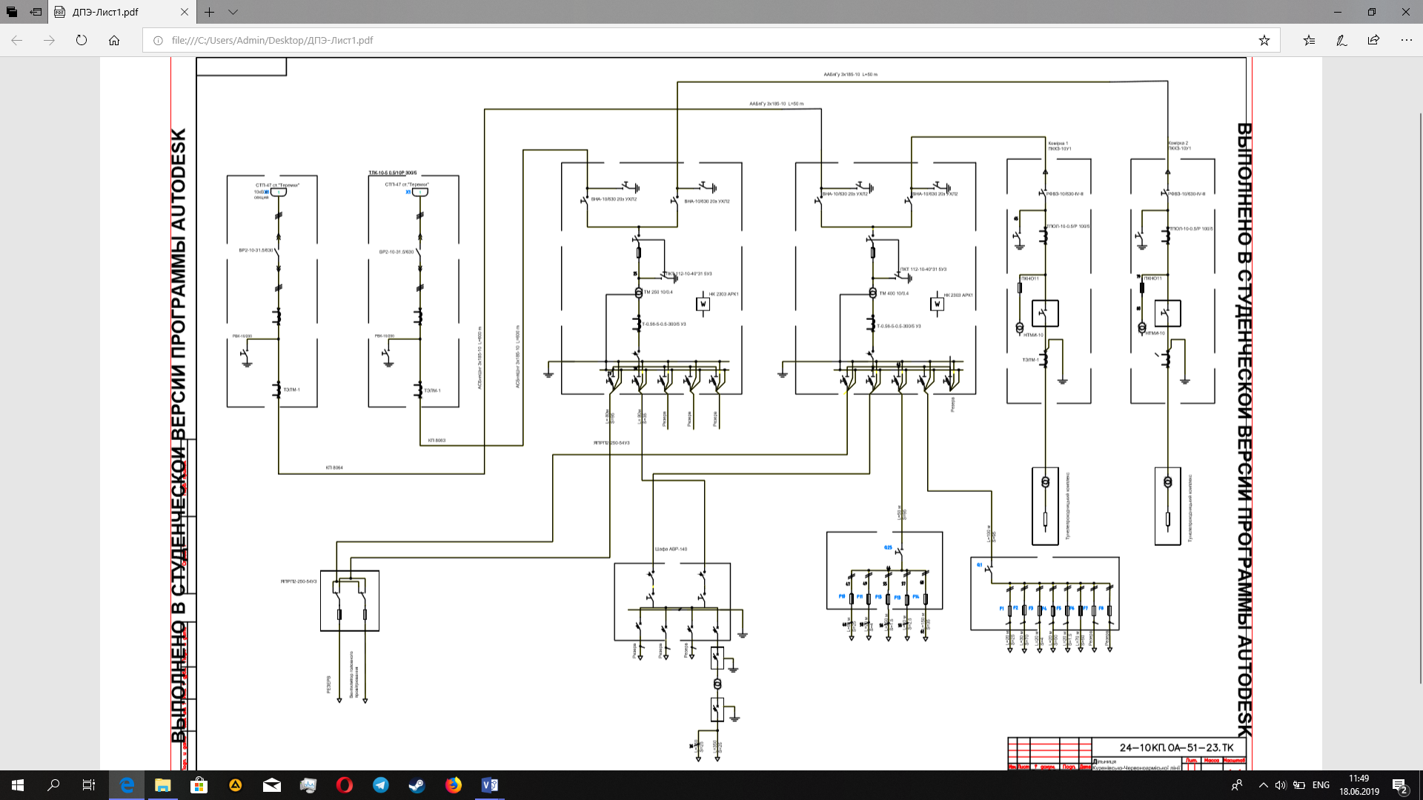

4 Моделювання
4.1 Автоматизація
Автоматизація - технологія, за допомогою якої процес або процедура виконується з мінімальною людською допомогою. Автоматизація - це використання різних систем управління для роботи обладнання, наприклад, машин, процесів на заводах, котлів і печей для термообробки, включення телефонних мереж, рульового керування і стабілізації суден, літаків та інших застосувань і транспортних засобів з мінімальною або зменшеною кількістю людей втручання.
4.2Регулирование скорости насоса
Багатоелектродні кондуктометрические датчики серії ОВЕН Бажаний ефект зневоднення полягає в рівномірному і рівномірному зниженні рівня ґрунтових вод у всій області, на яку впливає система свердловин. Таким чином, насос повинен бути в стані не спорожняти свердловину протягом короткого періоду часу, навпаки, вода повинна откачиваться повільно, досягаючи бажаного рівня під землею і підтримувати цей рівень.
Ці технологічні вимоги накладають застосування регулювання швидкості насоса, яке обумовлено декількома факторами: рівень підземних вод - підтримання рівня
Потік откачиваемой води - підтримка обмеженого потоку для помірного спорожнення свердловин
Підведення підземних вод <Відкачування води як умова зниження рівня
Іншим обмеженням є рекомендація постачальника насоса щодо діапазону регулювання швидкості насосу, який в даному випадку становить від 30 Гц до 50 Гц, щоб уникнути механічної напруги і пошкодження насоса.
З огляду на ці технологічні проблеми, була розроблена

інтегрована, виготовлена ​​на замовлення, система автоматизації для регулювання насоса, диспетчерського управління та збору даних.
Регулювання швидкості насоса здійснюється приводом з регульованою швидкістю. Частота, яка подається на двигун перетворювачем частоти виробника SIEMENS типу MICROMASTER 430, розраховується на програмованому логічному контролері (тип ПЛК SIEMENS SIMATIC S7-1200) і передається в якості уставки на перетворювач за допомогою PROFIBUS DP протокол промислової послідовної зв'язку.
Для розрахунку частоти потрібно методика регулювання двох каскадних ПІД-регуляторів, які виконуються на ПЛК. Вихідні дані цього алгоритму дають частоту насоса, яка буде задовольняти обмеженням і бажаним значенням рівня підземної води і бажаного потоку.
Ця концепція вимагає двох сигналів зворотного зв'язку. Один сигнал надходить від вимірювального перетворювача рівня води - SIEMENS SITRANS P MPS, який працює за принципом гідростатичного тиску, а другий - від сигналу потоку, який розраховується за допомогою ультразвукового витратоміра - SIEMENS SITRANS FST 020.
Перший ПІД-регулятор є головним контролером для замкнутої системи. Уставка в головному контролері - це необхідний рівень підземних вод, який задається інженером-геологом з панелі оператора локально або через інтерфейс SCADA в диспетчерському центрі.
Зворотній зв'язок - це сигнал струму 4-20 мА від датчика рівня води.
Другий ПІД-регулятор є підлеглим контролером і внутрішнім контуром управління від каскадних ПІД-регуляторів. Уставка для цього контролера - необхідний потік - також задається інженером-геологом з панелі оператора на місці або з інтерфейсу SCADA в диспетчерському центрі.
Зворотній зв'язок для внутрішнього контуру є сигнал струму 4-20 мА від ультразвукового накладного витратоміра.
Вихідний сигнал структури регулювання задає задану частоту для приводу зі змінною швидкістю, який передається по протоколу промислової послідовної шини.
Існує ситуація, коли частота насоса становить 30 Гц, і через низький рівень подачі підземної води насос все ще спорожняєте свердловину нижче бажаного рівня уставки. У цій точці регулювання переходить від каскадного ПІД до Гістерезисні контролю. Коли рівень води достатньо високий над бажаної уставкой рівня, насос знову запускається з безперервним регулюванням і так далее.ДУ
.4.3 Датчики Автоматизації
Багатоелектродні кондуктометрические датчики рівня
Багатоелектродні кондуктометрические датчики серії ОВЕН ДУ призначені для сигналізації рівнів струмопровідних рідини в резервуарах відкритого типу.
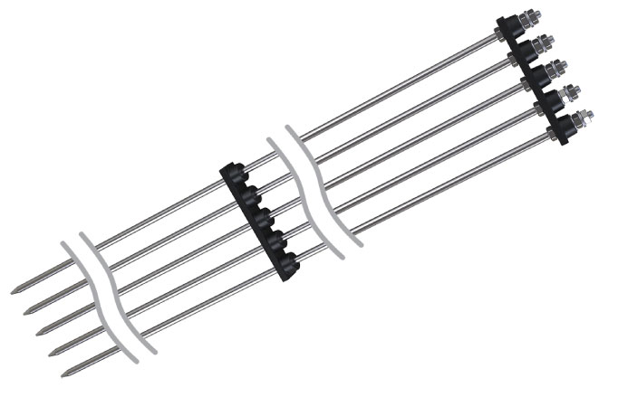
Випускаються датчики з трьома, чотирма і п'ятьма електродами довжиною 0,5 / 1 / 1,95 / 2,5 / 3 / 3,5 / 4 м. Електроди виготовляються з нержавіючої сталі 12Х18Н10Т.

Принцип дії кондуктометрического датчика рівня заснований на різниці значень електричної провідності повітря і контрольованою рідкого середовища. При зіткненні поверхні струмопровідної рідини з сигнальним електродом відбувається замикання між електродами.
Кондуктометрические датчики рівня застосовуються для сигналізації рівня рідини в металевих і неметалевих резервуарах.
При використанні кондуктометрического датчика для контролю рівня рідини в неметалічних резервуарах один електрод є загальним. Кількість сигнальних електродів відповідає кількості контрольованих рівнів.
При використанні кондуктометрического датчика для контролю рівня рідини в металевому резервуарі кількість сигнальних електродів відповідає числу вимірюваних рівнів, а функції загального електрода виконує стінка резервуара.
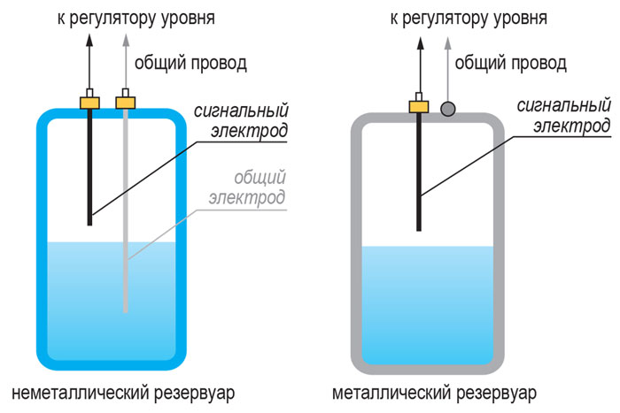
Рис.4.2 Принцип дії

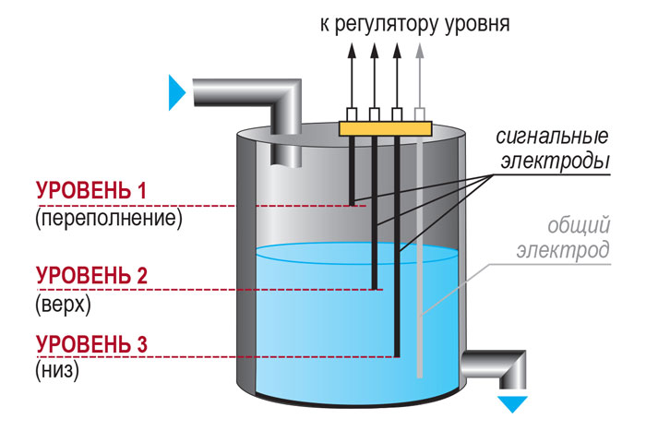

Рис.4.3Приклад застосування (неметалличний резервуар)

4.4 Розахунок моделювання
Параметри двигуна
$$U_{1Ф}=\frac{U_{H}}{\sqrt{3}}$$
$$U_{1Ф}=\frac{380}{\sqrt{3}}=220 B$$

$$I_{1H}=\frac{P_{H}}{3*U_{1Ф}*cosφ*η}$$

$$I_{1H}=\frac{132000}{3*220*0.88*0.938}=242.3 А$$

$$P_{мех}=0.03*P_{H}$$

$$P_{мех}=0.03*132000=3960 Вт$$
Еквівалентний опір двигуна
$$L=\frac{X}{2*π*f_{ном}}$$

$$L_{1}=\frac{0.095}{2*3.14*50}=3*{10}^{-4} Гн$$

$$L_{2}=\frac{0.1}{2*3.14*50}=3.2*{10}^{-4} Гн$$

$$L_{e}=2*\left(L_{1}+L_{2}\right)$$

$$R_{e}=2*\left(R_{1}+R_{2}\right)+\frac{3*\left(X_{1}+X_{2}\right)}{3.14}$$

$$R_{e}=2*\left(0.0173+0.013\right)+\frac{3*\left(0.095+0.1\right)}{3.14}=0.27$$

Еквівалентна індуктивність орного кола.

$$L_{e}=2*\left(L_{1}+L_{2}\right)$$

$$L_{e}=2*\left(3*{10}^{-4}+3.2*{10}^{-4}\right)=2*6.2*{10}^{-4}=12.4*{10}^{-4} Гн$$

Розрахунок регулятора швидкості
Момент інерції:
$$J=J_{дв}+J_{мех}^{'}$$

$$J=0.7+0.98=1.68 кг*м^{2}$$

Номинальный момент двигателя

$$ω_{н}=\frac{2*π*n_{н}}{60}=\frac{2*3.14*1450}{60}=151.8 \frac{1}{с}$$

$$M_{H}=\frac{P_{H}}{ω_{н}}=\frac{132000}{151.8}=869.6 Нм$$

Максимальний момент двигателя:
$$М_{мах}=М_{Н}*λ$$
$$М_{мах}=869.6 *1.05=913.08 Нм$$
$$K_{М}=\frac{M_{Н}}{I_{1Н}*0.817}$$

$$K_{М}=\frac{869.6}{242.3*0.817}=4.4$$

Ток отсечки отрицательной обратной связи по току
$$I_{dmax}=\frac{М_{мах}}{K_{М}}$$

$$I_{dmax}=\frac{913.08}{4.4}=207.5$$
Коефициент обратной связи по току
$$U_{ОС MAX}=10 В$$

$$K_{С}=\frac{U_{ОС MAX}}{I_{dmax}}=\frac{10}{207.5}=0.048$$
Постійна часу двигуна:
$$T_{e}=\frac{L_{e}}{R_{e}}$$

$$T_{e}=\frac{12.4*{10}^{-4}}{0.27}=0.0046 с$$
Постійна часу перетворювача

$$T_{μ}=0.01 с$$
Коефіцієнт передачі перетворювача:
$$U_{тп MAX}=U_{Н}=380 В$$
$$U_{К MAX}=10 В$$

$$K_{ТП}=\frac{U_{d MAX}}{U_{К MAX}}$$

$$K_{ТП}=\frac{380}{10}=38$$

$$U_{ОШ MAX}=10 (В)$$

$$K_{Ш}=\frac{U_{ОШ MAX}}{ω_{MAX}}$$

$$K_{Ш}=\frac{10}{151.8}=0.07$$

Параметри регулювання
З використанням ПІД-регулятора
$$a_{С}=2; a_{Ш}=2; b_{Ш}=2;$$

$$T_{1}=T_{e}=0.0046$$

$$T_{2}=\frac{a_{С}{*T}_{μ}*K_{ТП}*K_{C}}{R_{e}}$$

$$T_{2}=\frac{2∙0.01∙38∙}{0.27}=0.135$$

$$T_{3}=a_{Ш}a_{С}b_{Ш}T_{μ}$$

$$T_{3}=2∙2∙2∙0.01=0.08$$

$$T_{4}=\frac{T_{3}}{K_{РШ}}$$

$$T_{4}=\frac{0.08}{2.57}=0,0156$$

$$K_{РШ}=\frac{K_{С}*J}{a_{Ш}{*a}_{С}{*T}_{μ}{*K}_{M}*K_{Ш}}$$

$$K_{РШ}=\frac{0.048*1.68 }{2*2*0.01∙4.4∙0.07}=6.54$$

Моделювання в MatLab
$$K_{rw}=6.54$$
$$K_{w}=0.07$$
$$K_{C}=0.048$$
$$K_{tp}=38$$
$$K_{m}=4.4$$
$$T_{m}=0.01$$
$$T_{1}=0,0046$$
$$T_{2}=0.138$$
$$T_{3}=0.08$$
$$T_{4}=0.0156$$
$$T_{е}=0.0046$$
$$R_{e}=0.27$$
$$J=1.68$$

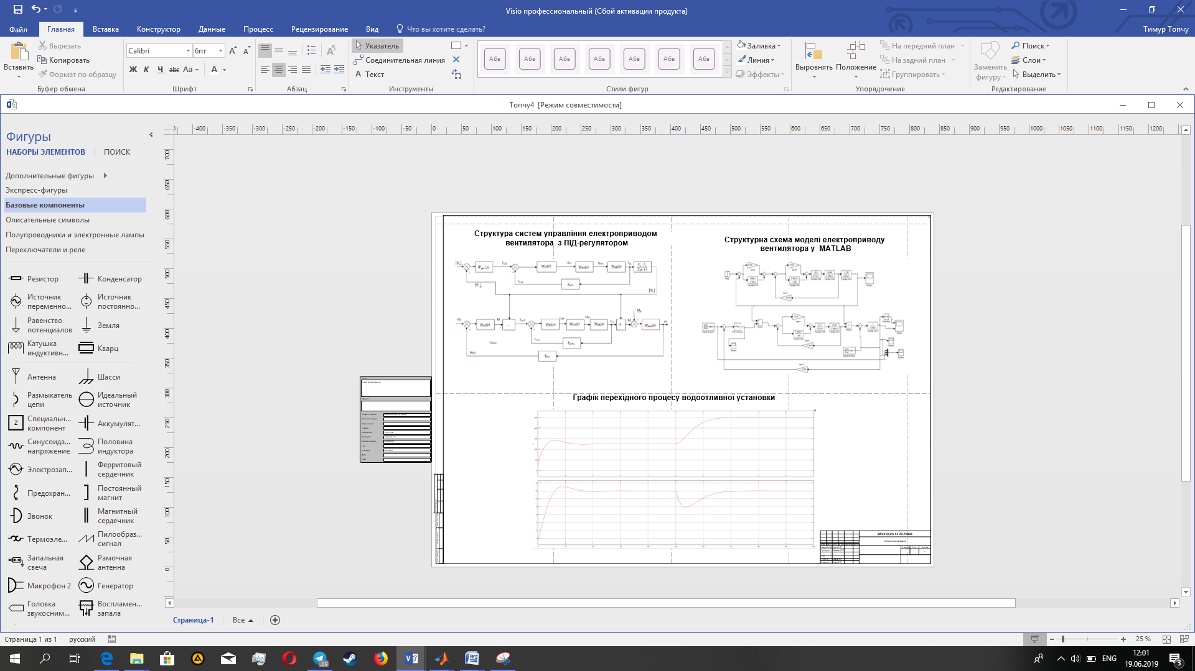
5 Охорона праці
5.1Безпека експлуатації електромеханічного обладнання
ЕМО складається з: електродвигуна АИР280M4 , насосів ЦНС 180-170, перетворювач частоти, трансформатор,
Енергомережа з ізольовоною нейтраллю
Причини ураження електричним струмом.
1) Випадковий дотик до струмоведучих частин, які знаходяться під напругою, при проведенні ремонтних робіт, або з-за несправності захисних засобів, з-за помилок.
2) Поява напруги на металевих частинах виробничого устаткування (огородженнях, корпусах, кожухах), що можливо в результаті пошкодження ізоляції струмоведучих частин електроустаткування з проводом, що знаходиться під напругою; замикання фази на землю.
3) Помилкове підключення устаткування під напругу під час проведення на ньому ремонтно-профілактичних робіт; замикання між відключеними і струмоведу-чими частинами, що знаходяться під напругою; розряд блискавки безпосередньо в установку або поблизу неї.
4) Виникнення крокової напруги на поверхні землі, на якій знаходиться людина. Це може бути результатом замикання проводу на землю, несправностей у пристроях робочого або захисного заземлення, занулення.
Електробезпека при нормальном режимі роботи
Електрична ізоляція – це шар діелектрика або конструкція, виконана з діелектрика, котрим вкривається поверхня струмоведучих частин, або котрим струмоведучі частини відділяються одна від одної. Стан ізоляції характеризується її електричною міцністю, діелектричними втратами та електричним опором.

З плином часу виникають місцеві дефекти, в зв’язку з чим опір ізоляції починає різко знижуватись, а струм втрат – зростати. З метою запобігання цього здійснюється періодичний і безперервний контроль ізоляції. Періодичний контроль ізоляції передбачає випромінювання активного опору ізоляції у встановлені правилами терміни (1 раз на 3 роки), а також при виявленні дефектів. Опір ізоляції силових та освітлювальних електропроводів повинен бути не менше 0,5 МОм. Розташування струмоведучих частин на недосяжній висоті або в недоступному місці забезпечує безпеку без огороджень та блокувань. Вибираючи висоту підвішування, слід враховувати можливість ненавмисного дотику до частин, що перебувають під напругою, довгими металевими предметами. Висота підвішування проводів повітряних ліній електропередачі залежить від напруги та місця проходження лінії. Малі напруги. При напрузі до 42 В струм, котрий проходить через тіло людини, безпечний. Малі напруги застосовуються для живлення місцевого освітлення на верстатах, переносних лампах, електроінструментах. Джерелами малої напруги є знижувальні трансформатори, акумулятори, випрямні установки, перетворювачі частот, батареї гальванічних елементів. Вирівнювання потенціалів — це зниження напруг дотику та кроку між точками електричної ланки, до яких можливий одночасний дотик або на котрих може одночасно стояти людина. Вирівнювання потенціалів досягається шляхом штучного підвищення потенціала опорної поверхні ніг до рівня потенціала струмоведучої частини, а також при контурному заземленні .
Електробезпека при аварійному режимі роботи
Захисне заземлення— це навмисне електричне з'єднання з землею або з її еквівалентом металевих неструмоведучих частин, котрі можуть опинитись під напругою. Принцип дії захисного заземлення — зниження до безпечних значень напруг дотику та кроку, зумовлених замиканням на корпус.

Улаштування заземлення в шахтах
Заземлення в шахтах здійснюється за допомогою спеціальних заземляючих пристроїв, що складаються із заземлителя і заземляючих провідників. Головні заземлювачі за допомогою сталевої смуги (троса) перерізом не менше 100 мм² з'єднуються із заземляючим контуром (збірними заземляючими шинами) навколоствольних електромашинних камер і центральної підземної підстанції. Заземляючий контур виконується із сталевої смуги перерізом не менше 100 мм². При установці одного заземлювача на групу заземлених об'єктів повинні застосовуватися збірні заземляючі провідники (шини), що виконуються із сталі або міді з мінімальним перерізом відповідно 50 або 25 мм². Ці збірні шини приєднуються до місцевого заземлювача за допомогою смуги (троса). Кожен підлягаючий заземленню об'єкт повинен приєднуватися до збірних заземляючих провідників (шин) або заземлювача. Окремі об'єкти потребують обов'язкового місцевого заземлення.
Окрім місцевого заземлення, всі електричні машини і апарати, муфти і інша кабельна арматура з приєднаним броньованим кабелем повинні бути забезпечені перемичками із сталі перерізом не менше 50 мм² або з міді перерізом не менше 25 мм², за допомогою яких здійснюється безперервний ланцюг свинцевих оболонок і сталевої броні окремих відрізків броньованих кабелів, як це представлено на рисунку. При застосуванні кабелів із заземляючими жилами безперервний ланцюг створюється шляхом з'єднання заземляючих жил. Якщо ці кабелі мають металеві оболонки і броню, то і в цьому випадку наявність перемичок обов'язкова.

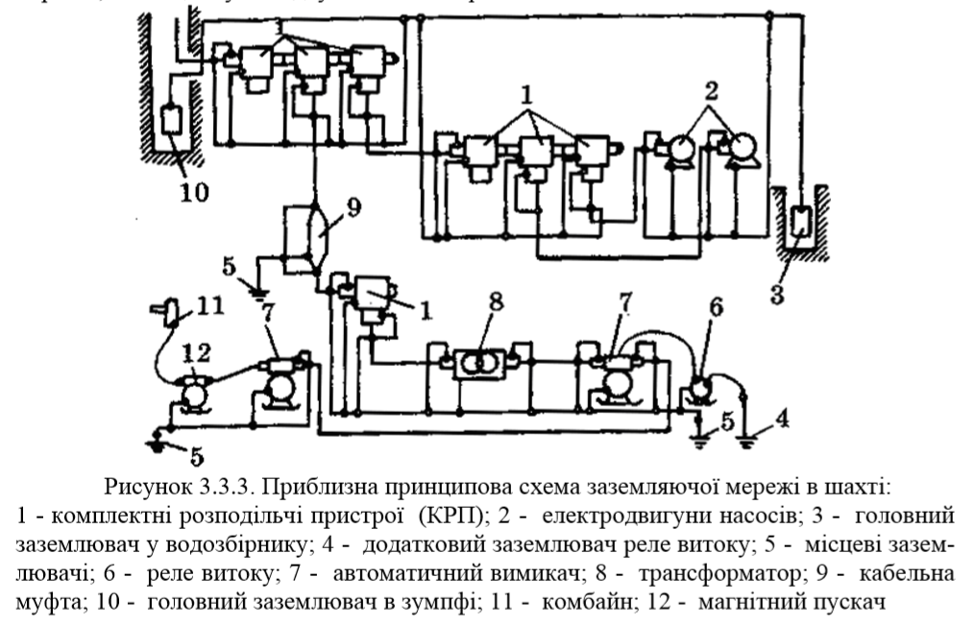
5.2Аналіз умов праці
Мікроклімат
Оптимальним (комфортним) вважаються такі умови праці, за котрих має місце найвища працездатність і хороше самопочуття. Допустимі мікрокліматичні умови передбачають можливість напруженої роботи механізму терморегуляції, що не виходить за межі можливостей організму, а також дискомфортні відчуття.
Допустимі норми мікроклімату повітря в гірничих виробках
Швидкість руху повітря, м/с | Допустима температура С, при відносній вологості, %
Швидкість руху повітря, м/с | Менше 75 | 75-90 | Понад 90
До 0,25 | 24 | 23 | 22
0,26-50 | 25 | 24 | 23
0,51-1 | 26 | 25 | 24
1,01+ | 26 | 26 | 26

Освітлення
Розрахунок освітлення був проведений в розділі енергопостачання , внаслідок цього вибрані освітлювачі забезпечують потрібним рівнем освітленя.
Захист від забруднення повітря у приміщеннях
Для контролю концентрації шкідливих речовин в повітрі виробничих приміщень та робочих зон використовують наступні: експрес-метод (базується на явищі колориметрії), лабораторний методо (полягає у відборі проб повітря з робочої зони і проведенні фізико- хімічного аналізу (хроматографічного, фотоколориметричного) в лабораторних умовах),метод неперервної автоматичної реєстрації вмісту в повітрі шкідливих хімічних речовин з використанням газоаналізаторів та газосигналізаторі
Граничнодопустима концетрація (ПДК) пилу вігільних шахт

Якісна характеристика пилу | Вміст вільного двоокису в пилу % | ПДК, мг/м⁵ по загальній масі
Породна, вуглепородна | Від 10 до 70 | 2
Вуглепородна, вугільна | Від 5 до 10 | 4
Антрацитова | До 5 | 6
Пил кам’яних вугіль | До 5 | 10
Граничнодопустима концетрація (ПДК) пилу вігільних шахт
Шкідливі гази | Граничнодопустима концетпація газу в діючих виробітках шахти
Шкідливі гази | % по об’ємові | мг/м³
Оксид вуглецю (СО) | 0.00170 | 20
Оксид азоту | 0.00026 | 5
Сірчистий ангідрид(SO₂) | 0.00038 | 10
Сірководень (H₂S) | 0.00071 | 10

Захист від шуму
Допустимі рівні шуму

Робочі місця (зони) і види робіт | Рівні шуму, дБа
1.Гірські виробки, виробничі ганьблення , територія поверхні | 80
2.Кабіни спостережень і дистанційного керування  Без мовного зв’язку по телефону  З мовним зв’язком по телефону | 80  65
3.Роботи що вимагають зосередження і уваги | 60

Методи захисту від шумуБоротьба з шумом в джерелі його виникнення, зниження шуму звукопоглинанням та звукоізоляцією, зниження шуму акустичною обробкою приміщення,
5.3Безпека в надзвичайній ситуації
Попередження прориву води із затоплених виробок
У числі основних заходів попереджуюче затоплення виробок повинні передбачатися:
-залишення бар'єрних цілин між затопленими й діючими виробками, розташованих на тому самому шарі;
- установка границі безпечного ведення гірських робіт, що охоплює в шарі із затопленням зону можливого прориву води;
-залишення запобіжних цілин у шарах, що залягають під або над шарами із затопленими виробленнями нижче рівня води в них;
-спуск і відкачка води із затоплених вироблень
При проведенні для спуска води підготовчих вироблень по шарі або породі повинні дотримуватися наступні умови:

- вироблення повинні проводитися вузькими вибоями з буравленням системи випереджальних шпар, що дозволяють контролювати відсутність затоплених виробок спереду та у бік проведених виробок на відстані від них не менш ширини бар'єрної цілини. На похилих і крутих шарах повинні проводитися парні вироблення;
- діаметр шпари не повинен перевищувати 75 мм, а їхні устя повинні бути закріплені й обладнані засувками для регулювання припливу води.
Для запобігання раптового прориву води в діючі вироблення в необхідних випадках варто встановлювати перемички в підготовчих виробленнях. При цьому перемичка повинна бути обладнана дверима, що відкриваються убік очікуваного припливу води.
При наявності у виробках верхнього обрію води або рідкої глини необхідно прийняти заходи щодо зневоднювання глини й випуску води до початку очисних робіт. З метою попередження проривів води глини на небезпечних ділянках можливе застосування комбінованої системи розробки із гнучким металевим перекриттям. При цій системі відбувається нагромадження й ущільнення завалених порід, що перешкоджають обваленню міжповерхової цілини й прориву глини з відпрацьованих обріїв у діючі гірські вироблення.
Попередження проривів води з поверхневих джерел
Провали на земній поверхні в балках, ярах і т.п. , що утворилися внаслідок гірських розробок, повинні бути засипані глиною, утрамбовані й обладнані жолобами, прокладеними по руслу балки (яру) силами тієї шахти, у межах гірського відводу якої перебувають ці провали.
Для запобігання раптових проривів води з наземних водойм і водотоків у гірські вироблення залежно від характеру цих водойм (струмки, ріки, ставки, озера, водоймища й ін.) і цінності їх для навколишньої природи та народного господарства застосовуються наступні заходи: - залишення під водоймами предахранительних цеглин; - відвід води з водойм за межі подроблюючої

території. Пробурені з поверхні шпари тампонують.
Звичайний тампонаж здійснюють заповненням шпар густим глинистим розчином з додаванням до нього щебенів. Спеціальний тампонаж полягає в установці в шпарі, бетонних, цементних або дерев'яних пробок і заповненні проміжків між пробками цементним, глинистим, вапняним або іншим розчинами.
У незатампоиированых або неякісно затампонироваиных шпарах, що перетинають затоплені виробки або обводнені породи, передбачаються бар'єрні цілини у всіх шарах пересіченою шпарою, а також у шарах, що залягають від її вибою на відстані по нормалі менш 40m ( де m - виймає мощность, що, шару).
План ліквідації аварій
Згідно з діючими вимогами безпеки на усіх діючих шахтах, рудниках, кар'єрах, вугільних розрізах, збагачувальних фабриках, інших об'єктах гірництва, технологічні процеси яких пов'язані з можливими вибухами, пожежами, іншими аварійними ситуаціями, небезпечними для життя і здоров'я працівників та довкілля, повинен бути складений, погоджений з ДВГРС і затверджений керівником підприємства, план ліквідації аварій (ПЛА).
ПЛА - це документ, що передбачає заходи щодо рятування людей, ліквідації аварій в початковий періодах розвитку, а також визначає обов'язки інженерно-технічних працівників підприємства і підрозділів ДВГРС при виникненні аварії. Перші дії з ліквідації аварії та надання допомоги потерпілим виконуються негайно після виявлення її ознак людьми або засобами аварійної сигналізації. Головний інженер або гірничий диспетчер (начальник зміни) після одержання першого повідомлення про виникнення аварії негайно починає виконувати заходи, передбачені ПЛА, і контролює їх виконання. Не допускаються з будь-яких причин затримки виконання заходів ПЛА.
До оперативної частини ПЛА, який складається за формою (Таблиця 4.3) на підприємствах з відкритої розробки корисних копалин і їх переробних комплексах до даються такі документи:
- плани і схеми гірничих робіт, схеми допоміжних дренажних, транспортних та інших поверхневих і підземних виробок;
- поетажні плани з розташуванням технологічного устаткування, схем енергопостачання, схем вентиляційних систем і евакуаційних виходів

6. Економіка
Об’єктом впровадження є водовідливна установка.
Обслуговуючий персонал:
а) оператор механізмів;
б) електрик дільниці;
в) начальник дільниці;
г) електромеханік дільниці.
Вихідні дані технологічної установки дані приведені в таблиці 6.1.
Таблиця 6.1
Вихідні дані технологічної установки
№п/п | Установка | Потужність, кВт | Ціна, ₴.
1 | АИР280M4 | 132 | 67095
2 | ЦНС 180-170 | 132 | 182000

6.1 Визначення економічних показників до впровадження технічного рішення

Для оцінки техніко-економічної ефективності і виявлення найбільш економічної вентиляційної установки і вентиляційної системи управління проводиться аналіз основних економічних показників: капітальних затрат і експлуатаційних властивостей, що є основним критерієм при виборі оптимального варіанта. В проекті було вибрано два різних види вентиляторів від українського та швейцарського виробників.

6.2 Розрахунок капітальних витрат
Капітальні витрати складаються із вартості вузлів обладнання водовідливної установки, що визначається по прейскурантам заводів –виробників; вартості транспортування і монтажу обладнання; вартості будівельних робіт, пов’язаних з установкою та експлуатацією обладнання.
Кошторис на придбання і монтаж електромеханічного устаткування представлений в таблиці 6.2.
Таблиця 6.2.
Кошторис на придбання
№ | Устаткування і апаратура | Вартість, ₴.
№ | Устаткування і апаратура | Кіл-сть | за один. | всього
1. | Насос | 1 | 182000 | 1182000
4. | Кабелі силові | 20 | 90 | 1800
5. | Автоматичний вимикач | 8 | 240 | 1920
6. | Перетворювач частоти | 1 | 4 508 | 4 508
7. | Лампи | 8 | 10.14 | 80.84
8. | Прожектори | 247 | 3000 | 741000
9. | Асинхронний двигун | 1 | 67095 | 67095
10. | Разом |  | 6882 | 10082
11. | Невраховане обл-ня(10% від разом) |  |  | 100848,6
12. | Поточний ремонт 7% від разом |  |  | 77653,4
13. | Всього |  |  | 1186987,

Загальні висновки
В данному дипломному проекті був досліджений та розробленно електропривод водовідливної установки за системою ПЧ-АД.
Економія електроенергії при використанні регульованого електроприводу для насосів в середньому становить 50-75% від потужності, споживаної насосами при дросельному регулюванні. Це визначило повсюдне впровадження в промислово розвинених країнах регульованого приводу насосних агрегатів. При цьому фірми пропонують різні типи перетворювачів частоти для асинхронних двигунів насосів.
Застосування пристроїв плавного регулювання частоти обертання двигунів в насосних агрегатах, крім економії електроенергії, дає ряд додаткових переваг, а саме:
· Плавний пуск і останов двигуна виключає шкідливий вплив перехідних процесів (типу гідравлічний удар) в напірних трубопроводах і технологічному обладнанні;
· Пуск двигуна здійснюється при токах, обмежених на рівні номінального значення, що підвищує довговічність двигуна, знижує вимоги до потужності живильної мережі і потужності комутуючих апаратури;
· Можлива модернізація діючих технологічних агрегатів без заміни насосного обладнання і практично без перерв у його роботі..
Список використаної літератури

1. Руководящие технологические материалы (РТМ 36.18.32.4-92).Указания по расчету электрических нагрузок. – М.: ВНИПИ «Тяжпромэлектропроект»,1992. - 27с.
2. Справочная книга по светотехнике / Под. ред. Ю.Б. Айзенберга. – М.:Энергоатомиздат,1983.
3.Інженернеобладнаннябудинків і споруд. Проектуванняелектрообладнанняоб'єктівцивільногопризначення : ДБН В.2.5-23:2010. – Офіц. вид. – К. : МінрегіонбудУкраїни, 2010. – 104 с. – ДержавнібудівельнінормиУкраїни.
4. Правила улаштуванняелектроустановок: вид. 3-є, перероб. і доп. – Офіц. вид. – К. : МінпаливенергоУкраїни, 2010. – 736 с.
5.Электронный каталог ПАО «Завод Южкабель» [Электронный ресурс]: база данных. – Режим доступа:http://www.yuzhcable.info/
6. Электронный каталог ПАО «Запоріжтрансформатор» [Электронный ресурс]: база данных. – Режим доступа: http://www.ztr.com.ua/ru/power-transformers
7. https://owen.ua/ru/datchiki/pdu-dvuhurovnevye-poplavkovye-datchiki
8. Конспект лекцій з дисципліни “Охорона праці в галузі гірничо-добувної промисловості” С.С. Козлов
9.https://www.siskon.com.mk/BalkanMINE/Paper%20-%20BM.pdf
10. https://fairway.com.ua/nasosy/nasosy-tsnsgm-mnogostupenchatye/nasos-tsns-180-170
11.https://www.ksb.com/blob/8856/ca55f9abc64b6e8ab845c1031faa09b5/band-4-de-planungshinweise-know-how-data.pdf
12. http://www.delta-rus.com/advantages-using-frequency-converters
13. http://www.metro.ru/library/stroitelstvo_metropolitenov/551/

